Evaluación Final del Proyecto

GEF – UNDP

PIMS 2222
FSP

“Plan de acción para eliminar barreras para la implementación en gran escala de la energía eólica en México” Fase I

Contrato: ICP - 2012 - 54

Reporte de Evaluación Final preparado para el UNDP CO-México por:

Alejandro López Marmolejo y Edgar Rodolfo Rello Salvador

México, 2012

Las opiniones expresadas en este reporte no necesariamente reflejan la posición oficial del Fondo para el Medio Ambiente Mundial (FMAM) ni del Programa de las Naciones Unidas para el Desarrollo (PNUD) ni de sus países miembros.

Tabla de Contenido

Agradecimientos 1

Abreviaturas y Acrónimos 2

1. Resumen Ejecutivo 5

1.1 Resumen del Proyecto 5

1.2 Breve descripción del proyecto 5

1.3 Contexto y propósito de la evaluación 7

1.4 Conclusiones, recomendaciones principales y lecciones aprendidas 7

2. Introducción 14

2.1 Antecedentes del Proyecto 14

2.1.1 Cambios en el diseño del proyecto 16

2.1.1.1 Planes Anuales Operativos 18

2.1.2 Contexto de desarrollo del país 19

2.2 Propósito de la evaluación 20

2.3 Identificación de elementos clave 21

2.4 Metodología de la evaluación. 22

2.5 Estructura de la evaluación. 24

3. El proyecto y su contexto de desarrollo 25

3.1 Comienzo y duración del proyecto 25

3.2 Implementación 27

3.3 Problemas que el proyecto pretende abordar 27

3.4 Objetivos inmediatos y de desarrollo del proyecto 28

3.5 Principales Involucrados 29

3.6 Resultados esperados 30

4. Logros 34

4.1 Formulación del Proyecto 34

4.1.1 Conceptualización / Diseño 34

4.1.2 Apropiación nacional 35

4.1.3 Participación de involucrados en fase de diseño 38

4.2 Implementación del Proyecto 38

4.2.1 Desarrollo de la Implementación 38

4.2.2 Monitoreo y Evaluación 39

4.2.3 Participación de los Involucrados 39

4.2.4 Planeación Financiera 43

4.3 Resultados 45

4.3.1 Impacto 45

4.3.2 Efectividad 48

4.3.3 Eficiencia 49

4.3.4 Beneficios ambientales globales 49

4.3.5 Contribución a la capacidad de desarrollo 50

4.3.6 Sustentabilidad 50

4.3.7 Reproducibilidad 58

4.3.8 Sinergias con otros proyectos 59

5. Conclusiones 61

5.1 Resultados Directos 61

5.2 Resultados Indirectos 61

6. Lecciones Aprendidas 64

6.1 Cumplimiento de los objetivos de inserción del proyecto 64

6.2 Ampliación de los impactos del proyecto 66

6.3 Modificación del status 66

7. Recomendaciones 67

8. Anexos 69

Anexo 1 Términos de referencia de la evaluación 69

Anexo 3 Escalas de Valoración 97

Anexo 4 Itinerario y Personas Entrevistadas 98

Anexo 5 Lista de Documentos Revisados 100

Anexo 6 Instituciones financieras participantes 101

Anexo 7 Permisos otorgados para desarrollo de Proyectos de Generación Eoloeléctrica 102

Anexo 8 Lista de Publicaciones 103

Agradecimientos

Los autores de la presente Evaluación Final del Proyecto, Alejandro López M. y Edgar R. Rello S., desean hacer patente su agradecimiento a todos los participantes del proyecto con quienes se dio la oportunidad de reunirse para intercambiar y compartir sus recuerdos, expectativas en el tiempo, experiencias de aprendizaje y de frustración, sentido de logro, etc. En fin toda esa riqueza vivencial que, después de un tortuoso y prolongado camino, de alguna manera se ha tratado de plasmar en el presente trabajo.

Este agradecimiento se multiplica por el hecho de que, al realizar el trabajo de investigación de campo, varios de los entrevistados pospusieron o acortaron sus vacaciones familiares de verano para participar.

La cooperación de la oficina local del PNUD-México y de la agencia de implementación del proyecto, el Instituto de Investigaciones Eléctricas, a través de sus enlaces María José Mesén y Marco Antonio Borja, respectivamente, fue a más de eficaz y efectiva, de total apertura y mayor enriquecimiento humano.

Abreviaturas y Acrónimos

AFD | Agence Française de Développement. Agencia Francesa de Desarrollo.
ANES | Asociación Nacional de Energía Solar
AMDA | Academia Mexicana de Derecho Ambiental
AMDEE | Asociación Mexicana de Energía Eólica
AML | Aproximación de Marco Lógico
APR | Annual Project Review, Revisión Anual del Proyecto
AWP | Annual Work Plan, ver POA
BID | Banco Interamericano de Desarrollo
BM | Banco Mundial
CC | Cambio Climático
CERTE | Centro Regional de Tecnología Eólica
CFE | Comisión Federal de Electricidad
CIFER | Contratos de Interconexión para Fuentes de ER
CO | Country Office, UNDP; Oficina local del PNUD en el País
COFEMER | Comisión Federal de Mejora Regulatoria
CONABIO | Comisión Nacional para el Conocimiento y Uso de la Biodiversidad
CONAE | Comisión Nacional para el Ahorro de Energía
CONUEE | Comisión Nacional para el Uso Eficiente de Energía
CRE | Comisión Reguladora de Energía
DOF | Diario Oficial de la Federación
EFP | Evaluación Final de Proyecto
EIA | U.S. Energy Information Administration; Administración de la Información de Energía, E.E.U.U.
ENE | Estrategia Nacional de Energía
ENTEASE | Estrategia Nacional para la Transición Energética y el Aprovechamiento Sustentable de la Energía
ER | Energías Renovables
E.E.U.U. | Estados Unidos de Norteamérica
EWEA | European Wind Energy Association, Asociación Europea de Energía Eólica
FIPP | Programa de Fomento a la Inversión en la Propiedad Rural
FMAM | Fondo para el Medio Ambiente Mundial
FSP | Full Size Project; Proyecto de Rango Total
GEF | The Global Environment Facility, ver FMAM
GEI | Gases de Efecto Invernadero
GEO | Gobierno del Estado de Oaxaca
GOM | Gobierno de México
GTZ | Gesellschaft für Technische Zusammenarbeit. Agencia Alemana de Cooperación Técnica.
GWEC | Global Wind Energy Council, Consejo Global de la Energía Eólica
Ha | Hectárea
HS | Herramientas de Seguimiento
IDB | Inter-American Development Bank, Banco Interamericano de Desarrollo
IEA | International Energy Agency, Agencia Internacional de Energía
IIE | Instituto de Investigaciones Eléctricas
IMCO | Instituto Mexicano para la Competitividad, A.C.
IRENA | International Renewable Energy Agency, Agencia Internacional de ER
IEC | International Electrotechnical Commission, Comisión Internacional Electrotécnica
LAERFTE | Ley para el Aprovechamiento de ER y el Financiamiento de la Transición Energética
LAPEM | Laboratorio de Pruebas de Equipos y Materiales
LSPEE | Ley del Servicio Público de Energía Eléctrica
MCC | Mitigación del Cambio Climático
MTE | Mid Term Evaluation, Evaluación de medio término
MtCO₂ eq | Millones de Toneladas métricas de Bióxido de Carbono, equivalente
MW | Megawatt
NOM | Norma Oficial Mexicana
ONG | Organismo no gubernamental
Oax. | Estado de Oaxaca de Juárez
PA | Procuraduría Agraria
PEAER | Programa Especial para el Aprovechamiento de Energías Renovables
PECC | Programa Especial de Cambio Climático
PERGE | Programa Especial para el Aprovechamiento de las Energías Renovables a gran Escala
PIMS | Project Information Management System GEF-UNDP, Sistema de Gestión de la Información de Proyectos
PIR | Project Implementation Review GEF-UNDP, Revisión de la Implementación del Proyecto
PND | Plan Nacional de Desarrollo
PNUD | Programa de Naciones Unidas para el Desarrollo
PNPE | Precio Nivelado de Producción de Electricidad
POA | Programa Operativo Anual
PPIE | Producción Independiente de Energía
PPP | Proyectos de Pequeña Producción
ProDoc | Project Document, Documento de Proyecto
PS | Plan Sectorial, SENER
REWP | Renewable Energy Working Party, Grupo de Trabajo en Energías Renovables
RTA | Reporte trimestral de avance
RLAERFTE | Reglamento de la LAERFTE
RLSPEE | Reglamento de la LSPEE
SEMARNAT | Secretaria de Mejoramiento del Ambiente y Recursos Naturales
SEN | Sistema Eléctrico Nacional
SENER | Secretaría de Energía
SHCP | Secretaría de Hacienda y Crédito Público
TdR | Términos de Referencia
UNDP | United Nations Development Programme, ver PNUD
UNEP | United Nations Environment Programme. Programa de las Naciones Unidas para el Medio Ambiente
UNFCCC | United Nations Framework Convention on Climate Change, Convención Marco de las Naciones Unidas sobre el Cambio Climático
US | United States(of America), ver E.E.U.U.
USAID | United States Agency for International Development, Agencia de Cooperación para el Desarrollo Internacional, E.E.U.U.
WB | World Bank, ver BM

1. Resumen Ejecutivo

1.1 Resumen del Proyecto

Nombre del Proyecto: | Plan de acción para eliminar barreras para la implementación en gran escala de la energía eólica en México, Fase I
Número de Proyecto FMAM: | PIMS 222 |  | Monto programado  (US $) | Monto real  (US $)
Número de Proyecto PNUD: | 0013582 | Financiamiento FMAM: | 4’736,000 | 4’736,000
País: | México | Otros: | 4’860,000 | 4’860,000
Región: | América Latina | Gobierno: | 2’216,000 | 2’536,000
Área Focal: | Cambio Climático | PNUD:
Programa Operacional: | OP-6 (Energías renovables) | Total co-financiamiento: | 7’076,000 | 7’396,000
Agencia Ejecutora: | Instituto de Investigaciones Eléctricas | Costo Total Proyecto: | 11’812,000 | 12’132,000
Otras Agencias involucradas: | ----- | Fecha firma ProDoc (inicio de proyecto): | 6 Nov. 2003
Tipo de proyecto: | Proyecto de Rango Completo (FSP) | Fecha Cierre proyecto: | Propuesta:  31 Dic. 2005 | Real:  Julio 2010

1.2 Breve descripción del proyecto

Este Proyecto de Rango Completo ha sido desarrollado a lo largo de casi seis y medio años (2004 – 2010). En este período de tiempo se ha realizado una inversión aproximada de $12’132,000 US Dólares, de los cuales el FMAM-PNUD ha participado con una contribución en efectivo de $4’736,000 US Dólares, contemplada en los proyectos del Programa Estratégico de la Mitigación del Cambio Climático (MCC).

El objetivo de desarrollo del proyecto fue definido en términos de “Reducir las emisiones globales de CO₂, a niveles de 4 millones de toneladas métricas anuales, mediante la promoción del desarrollo comercial del mercado de energía eólica en México, con una meta de 2,000 MW de capacidad instalada de generación eólica en un plazo de diez años”. Como objetivos inmediatos del proyecto se planteó eliminar las barreras institucionales para la implementación en gran escala de la energía eólica en México; y, facilitar la instalación y operación de tres modelos de plantas de generación eólica en México conectadas al Sistema Eléctrico Nacional (SEN).

El Documento de Proyecto (ProDoc) fue aprobado y firmado en Diciembre de 2003. La implementación del proyecto fue planteada originalmente con una duración de dos años. El proyecto se dio por cumplido para julio de 2010, a setenta y nueve meses de la aprobación del proyecto.

El avance y logro de las actividades y componentes del proyecto han sido revisados a través de las Herramientas de Seguimiento (HS) utilizadas por el PNUD-CO y el IIE a lo largo de la implementación. Estas HS incluyen la Revisión Anual de Proyecto (APR), la Revisión de la Implementación del Proyecto (PIR), los Reportes Trimestrales de Avance (RTA) y el Programa Operativo Anual (POA). La consistencia de los datos y comentarios ahí consignados son testimonio de la apropiación del proyecto y, por tanto, de la vigencia de los compromisos contraídos.

La duración del proyecto, originalmente establecida en 24 meses, fue extendiéndose por circunstancias ajenas por completo a la implementación del IIE y la supervisión del PNUD-CO. Dentro de estas circunstancias se destaca el largo proceso de donación del terreno en la zona de desarrollo eólico, lo que atrasó la construcción del Centro Regional de Tecnología Eólica, por un lapso de tres años; y, la adquisición de la turbina cuyos tiempos de entrega se colocaron en períodos de 2 o más años, muy por arriba de lo originalmente estimado.

La segunda Fase del proyecto incluye objetivos relacionados con la continuación de la evaluación del recurso eólico nacional, la formulación de nuevos proyectos eólicos, el desarrollo y construcción de tres modelos de negocio; y, el desarrollo de mecanismos financieros, apropiados para el mercado de energía en México, para incentivar el desarrollo comercial de la generación de energía eólica en México. Esta fase no será continuada por el organismo de implementación, por dos razones: la primera estaba ya contemplada por el ProDoc, apartado C, al indicar que si el Banco Mundial (BM) avanzaba exitosamente en la implementación del proyecto que auspiciaba la iniciativa del Gobierno de México (GOM), denominada “Programa Especial para el Aprovechamiento de las Energías Renovables a Gran Escala” (PERGE), entonces no sería necesario proseguir con la segunda fase porque los objetivos de la misma ya estaban contemplados en el PERGE.

Por otro lado, en la APR de Junio de 2007, el FMAM-PNUD a través del PNUD-CO notificó expresamente al IIE que no se proseguiría con la segunda fase debido a que por decisión del CEO de GEF, quien iniciaba su gestión por esas fechas, todas las segundas fases de cualquier proyecto en desarrollo quedaban canceladas. En casos especiales, las segundas fases tendrían la oportunidad de ser formuladas y gestionadas como proyectos nuevos. De facto, esta segunda Fase ya se contemplaba como “nunca realizable” en documentos oficiales del FMAM-PNUD, desde el año 2008.

Como parte de la estrategia de apropiación del proyecto se establecieron metas de promoción y difusión entre los principales involucrados del proyecto. En este punto, la capacidad de convocatoria del trabajo del IIE, el interés de los participantes y el apoyo de varios involucrados como el Gobierno del Estado de Oaxaca (GEO), logró la asistencia de aproximadamente 1800 personas a los diversos seminarios, simposia, talleres, foros y cursos.

El proyecto ha recibido un apoyo substancial en el cofinanciamiento local por un monto aproximado de $7.4 millones de US Dólares. Esto, aunado a diversas alianzas de cooperación e intercambio, ha permitido al IIE consolidar una estrategia de asimilación tecnológica y fortalecimiento de capacidades locales de cara a las necesidades futuras de capital humano y desarrollo energético.

1.3 Contexto y propósito de la evaluación

Esta Evaluación Final de Proyecto (EFP) se desarrolló a solicitud expresa de la Oficina local del PNUD en México, como un requisito mandatado para los proyectos del FMAM-PNUD. El marco de tiempo en el que se realizó esta EFP, comprendió el mes de Septiembre de 2012, justo cuando el generador eoloeléctrico re-iniciaba la puesta en marcha después de un período de ajustes menores de parte del proveedor tecnológico.

1.4 Conclusiones, recomendaciones principales y lecciones aprendidas

1.4.1 Conclusiones

El proyecto, no obstante los cambios de administración pública federal, estatal y municipal, la reducida comunicación y cooperación entre instancias federales y estatales que vivió el país a finales del año 2006 y principio de 2007; y el atraso en la entrega de sus resultados, alcanzó niveles de desempeño satisfactorios y lecciones aprendidas que servirán de plataforma para estructurar los proyectos futuros con mayor asertividad.

El proyecto ha contribuido, junto a la estrategia energética del GOM y el apoyo personal de muchos de sus funcionarios, a modificar el marco legal y regulatorio que ha “pavimentado” el camino para la implementación en gran escala de la energía eólica en México.

Basten mencionar en este punto, el decidido apoyo de la SENER, la CRE y la SHCP para impulsar los modelos de Contratos de Servicio de Interconexión para fuentes colectiva de energía renovable o sistemas colectivos de cogeneración eficiente en pequeña escala, 2004; la política de Depreciación acelerada para Inversiones ambientalmente amigables, 2004; la Ley para el Aprovechamiento de Energías Renovables y el Financiamiento de la Transición Energética (LAERFTE), 2008; el Programa Especial de Cambio Climático (PECC), 2009; el Programa Especial para el Aprovechamiento de Energías Renovables (PEAER), 2009; y, las Reglas generales de interconexión al sistema eléctrico nacional para generadores o permisionarios con fuentes de energía renovable o generación eficiente, 2012, entre otros.

Sin duda hay camino aún por recorrer, pero la abierta oposición o lentitud que existía en diferentes frentes de los tres niveles de gobierno, federal, estatal y municipal, ha cambiado por completo en solo unos años.

Estos resultados no hubieron podido hacerse una realidad sin el empeño y liderazgo de su gerente de proyecto que ha tenido el talento de combinar su conocimiento tecnológico con habilidades para entender y atender las necesidades, siempre cambiantes, de varios de los involucrados en el ámbito regional.

Se reitera que aún permanecen algunas barreras para la implementación de estos proyectos. Mismas que conforman el reto de desarrollo energético de los funcionarios públicos que inician su gestión al frente del GOM a finales de este año.

Las metas de impacto del proyecto tal y como fue diseñado, en el peor de los escenarios, se verán alcanzadas con un desfase de un par de años. Esto es debido a la consideración inicial, equivocada, de que el precio de 1000 pies cúbicos de gas natural estaría en una banda de 4 a 6 US Dólares, a precios corrientes de mayo de 2001. Al momento de la redacción de la presente EFP, el precio de 1000 pies cúbicos de gas natural está en 2.69 US Dólares, con una banda de variación en el corto plazo de 2.20 a 3.18 US Dólares, a precios de 2012.

Lo anterior, por supuesto, hace muy competitiva la generación de energía eléctrica con plantas de ciclo combinado, que consumen gas natural, cuyo Precio Nivelado de Producción de Electricidad (PNPE) es la referencia que utiliza la CFE para contratar la compra de electricidad de los productores independientes de energía, conforme a la interpretación de lo mandatado en el Reglamento de la Ley del Servicio Público de Energía Eléctrica (RLSPEE). Aúnesele a esto, el hecho de que México está ubicado en el tercer lugar mundial de reservas de gas natural en lutitas; y, a la cercanía de grandes centros de consumo energético nacional con los principales puntos de importación de dicho insumo de los E.E.U.U.

Según datos que se pudieron recabar de algunas instituciones financieras internacionales, bajo el esquema actual de los proyectos eólicos en el sureste mexicano, las tasas internas de retorno se colocan en niveles de entre 8 y 15%, después del pago de impuestos, sin considerar la colocación de bonos de carbono. Esto ha merecido que dos de las calificadoras globales de inversión, hayan otorgado el grado de inversión BBB-, a los últimos proyectos eoloeléctricos de la región que han colocado instrumentos públicos de deuda.

A este último respecto, habrá que esperar para conocer el marco regulatorio resultante de la Ley General de Cambio Climático, expedida en junio pasado; y, del que se espera contribuirá a otorgar más certidumbre a la inversión en estos proyectos.

Lo anterior lleva a evaluar a la Sustentabilidad Financiera como Probable.

Sustentabilidad Financiera
4. Probable | 3. Moderadamente Probable | 2. Moderadamente Improbable | 1. Improbable

La meta fijada en el ProDoc para el 2015, de contar con una capacidad instalada de producción de electricidad con generación eólica equivalente a casi 2,000 MW; será alcanzada a finales de 2013.

A pesar de este gran avance de inversión en proyectos de generación eoloeléctrica, las solicitudes para obtener permisos de generación con esta tecnología han decrecido, de tal manera que no se visualizan inversiones con puesta en marcha más allá del año 2014. Esto puede explicarse como una señal de espera hasta conocer si la administración federal del GOM, que inicia a finales de 2012, modificará el marco legal vigente.

Por tanto, la Sustentabilidad Socioeconómica se califica como Moderadamente Probable.

Sustentabilidad Socioeconómica
4. Probable | 3. Moderadamente Probable | 2. Moderadamente Improbable | 1. Improbable

No obstante todo el avance realizado en el marco legal y regulatorio, la apropiación de esta tecnología de generación puede debilitarse si la CFE no incorpora aspectos socioeconómicos de precios de referencia, con desagregación regional según lo mandatado en el RLSPEE, a su interpretación del mandato legal de optar porque el “costo económico total de largo plazo sea el menor”. Este es el principal riesgo del proyecto: la pérdida de apropiación de la CFE, respecto de la generación eoloeléctrica, para la siguiente administración federal que inicia en diciembre de 2012.

Así, la Sustentabilidad del Marco Institucional se califica como Moderadamente Probable.

Sustentabilidad del Marco Institucional
4. Probable | 3. Moderadamente Probable | 2. Moderadamente Improbable | 1. Improbable

Tocante al tema Ambiental, se tiene que la actividad de algunos grupos organizados en torno a la biodiversidad animal, intentaron impedir el desarrollo de los proyectos eoloeléctricos en la zona de mayor potencial eólico del país. Se han llegado a diferentes acuerdos de participación conjunta entre instituciones académicas, los inversionistas, asociaciones de pobladores de la región y organismos de las administraciones públicas de los tres niveles de gobierno para establecer programas de monitoreo, basados en metodologías consensadas de manera participativa, para corroborar el impacto en la biodiversidad de la región. Estos programas de monitoreo tienen revisiones cada cinco años, para definir criterios asertivos de prevención y mitigación si fuesen necesarios. La primera revisión colegiada se realizará para finales de 2013.

Por todo lo anterior, la Sustentabiidad Ambiental se califica como Moderadamente Probable.

Sustentabilidad Ambiental
4. Probable | 3. Moderadamente Probable | 2. Moderadamente Improbable | 1. Improbable

Si los procedimientos que la CRE está por publicar a finales de este año, o principios de 2013, en materia de energías renovables; y la gestión de la electa administración pública del GOM, mantiene al menos sin cambios lo hecho en la CFE y la SHCP, se puede esperar que para el 2020 la generación eólica pública y privada, alcance una capacidad entre 12 y 15 mil MW. Ésta generación eoloeléctrica equivaldría, respecto del escenario base, a una reducción de GEI de más de 20 MtCO₂/año.

Contempladas en conjunto las “dimensiones” descritas en los apartados precedentes, se concluye que la Sustentabilidad del proyecto es Moderadamente Probable.

Sustentabilidad del Proyecto
4. Probable | 3. Moderadamente Probable | 2. Moderadamente Improbable | 1. Improbable

Las calificaciones del proyecto, su diseño y resultados se resumen en la siguiente tabla:

Elementos específicos identificados por el FMAM-PNUD | Calificación asignada en términos de los resultados alcanzados
Formulación de Proyecto | SATISFACTORIA
Conceptualización y Diseño | SATISFACTORIA
Apropiación Nacional | ALTAMENTE SATISFACTORIA
Participación de involucrados | MODERADAMENTE SATISFACTORIA
Implementación del proyecto | SATISFACTORIA
Desarrollo de la implementación | ALTAMENTE SATISFACTORIA
Monitoreo y Evaluación | MODERADAMENTE SATISFACTORIA
Participación de involucrados | SATISFACTORIA
Resultados | ALTAMENTE SATISFACTORIA
Logro de objetivos | ALTAMENTE SATISFACTORIA
Calificación global del proyecto | SATISFACTORIA

Por tanto, los resultados alcanzados por el proyecto, junto con el impacto que se visualiza en el corto plazo, permiten calificar el desempeño global como Satisfactorio.

1.4.2 Recomendaciones y lecciones aprendidas

En términos regulatorios, ya se mencionó, aún falta por hacer. Algunos de los inversionistas y académicos en México han planteado la necesidad de asegurar reglas de “juego” claras, que permitan la planeación en el largo plazo, especialmente en un tema estratégico para cualquier país: la generación y transmisión de energía.

Algunos de los puntos específicos en los que es necesario seguir trabajando son:

- Que la Cámara de Diputados tenga un plazo legal perentorio para aprobar o sugerir modificaciones a la Estrategia Nacional de Energía (ENE).
- Que se actualice la planeación estratégica de transmisión y distribución del Sistema Eléctrico Nacional (SEN), con desagregación regional, y se difunda por la CFE y la SENER en los documentos oficiales de planeación del sector eléctrico.
- Que académicos, SENER, CFE y demás involucrados importantes, acuerden una metodología para calcular tanto los costos de la generación de electricidad con las diferentes fuentes de energía, y las diferentes tecnologías, como el Precio Nivelado de Producción de Electricidad (PNPE) con desagregación regional.
- Que el cálculo para definir el cargo por transmisión de electricidad se mantenga en el esquema de tarifa regional.

México ha optado por iniciar sus experiencias de desarrollo tecnológico de producción de energía eólica, en una de las zonas con régimen de viento “más alto” para este propósito. Esto impone dificultades técnicas, que retan a los mejores diseñadores del mundo, lo que ha llevado a una internalización de conocimiento con una curva, aparentemente, “lenta”.

Sin embargo, estas experiencias, debidamente aprovechadas, permitirán que las curvas de implementación de la tecnología de generación eólica de energía eléctrica sean bastante más cortas y asertivas, cuando se trate de replicar estos proyectos en zonas dónde el régimen de viento es inferior. Así, los proyectos que se están gestando para Tamaulipas y Baja California podrían alcanzar excelentes resultados en el corto plazo.

Cabe destacar en este tenor, la oportunidad que representa para México, como se ha hecho en Europa, China y la India, explorar como alternativa para poblaciones pequeñas de desarrollo económico medio, la Generación distribuida. Las principales ventajas de la Generación distribuida son:
- Reducción de las pérdidas en las redes de distribución y de transmisión,
- Incremento en la confiabilidad en el suministro de energía eléctrica,
- Control de energía reactiva y regulación de tensión en la red de distribución,
- Mayor facilidad de incorporar energía generada por fuentes renovables; y,
- Liberación de capacidad en las líneas de transmisión que alimentan la zona
- de distribución y, consecuentemente, aumento en la confiabilidad por reforzar
- la capacidad de transmisión y transformación del sistema.

Realizar inversiones a mediano y largo plazo, como las que se requieren para generar y trasmitir la energía eléctrica, requiere niveles mínimos de certeza jurídica y financiera, a lo largo del horizonte de evaluación, que permitan reducir las percepciones de riesgo para así “anclar” las tasas de descuento a niveles de los socios comerciales de México. Esto permitiría que muchos proyectos de inversión para México, inviables por las sobretasas actuales de riesgo, se tornasen rentables.

Lecciones Aprendidas

La inserción social de cualquier proyecto enfrenta tanto condiciones esperadas como no contempladas; asimismo, tiene efectos esperados pero, también, efectos no esperados. Con el propósito de incorporar esta experiencia adquirida en el diseño e implementación de futuros proyectos, se han identificado una serie de elementos que conformarían las Lecciones Aprendidas:

- El diseño del proyecto fue sencillo, lógico y flexible, lo que facilitó la adecuación de los tiempos y alcance de metas intermedias a las condiciones que circunscribieron la implementación.
- Asegurar, desde el diseño, la participación de todos los involucrados en la implementación del proyecto.
- La implementación de un proyecto en un marco de tiempo que exceda los períodos de gestión de la administración pública local, debe incluir un lapso de tiempo extra para “mitigar” los plazos que se incrementan por cambio de procedimientos regulatorios o acumulación de las solicitudes a procesar.
- Invertir en la región del Istmo de Tehuantepec requiere plantear, en el diseño del proyecto, varias opciones de adquisición de terrenos susceptibles para la implementación.
- Utilizar los programas y servicios que ofrecen otras instancias de gobierno.
- La falta de Recursos Humanos para la implementación de un proyecto incrementa los costos del mismo.
- Los componentes con alto contenido tecnológico tienen precios y tiempos de entrega sujetos a ciclos económicos.
- Aprovechar los “espacios” que se abren por la acción de los opositores y detractores del proyecto para generar apoyo de la comunidad.
- Generación de oportunidades para la creación de redes de cooperación.
- Elaboración de un documento de Mejores Prácticas.

2. Introducción

2.1 Antecedentes del Proyecto

La idea de explorar en México los sitios de potencial eólico para la producción de electricidad data de la década de los 80´s del siglo pasado. Ya para mediados de esa misma década, investigadores del IIE señalaban al Istmo de Tehuantepec como un área con características sobresalientes para el aprovechamiento del viento.

A principios de la siguiente década, la de los 90´s, se empezó a plantearse la idea de instalar una central de generación eoloeléctrica en el Istmo de Tehuantepec. La CFE, en 1994, contrata la construcción de la primera central en México, con generación eoloeléctrica, en las inmediaciones de la población oaxaqueña de La Venta. Así nació la central eoloeléctrica La Venta I.

Los resultados operativos de dicha central corroboraron lo que anticipaba el IIE tiempo atrás, los factores de planta alcanzados en La Venta I se encontraban muy por arriba de los reportados como más altos en el mundo. A pesar de estos resultados, que teóricamente permiten generar beneficios que coadyuven a la viabilidad económica de un proyecto, los inversionistas privados no visualizaron que esto fuera suficiente para sobrepasar los costos asociados a las barreras que conformaban el marco regulatorio vigente en ese entonces. La misma CFE postergó varios años el continuar con el desarrollo de la generación eoloeléctrica en el Istmo.

El marco regulatorio vigente, en ese momento, contempla como premisa base que la generación, conducción, transformación, distribución y abastecimiento de energía eléctrica, para la prestación del servicio público, es facultad exclusiva de la Comisión Federal de Electricidad. La participación de la iniciativa privada, en la modalidad de autoabastecimiento, cogeneración y Productor Independiente de energía (PIE), fueron autorizadas en la reforma de 1992. Este planteamiento de “participación social”, sólo alcanzó para que en 2003 la producción de electricidad bajo dichas modalidades representara apenas el 8% del total de producción eléctrica nacional.

Por entonces, el escenario de planeación energética nacional, escenario base, contemplaba para mediados de la segunda década del siglo XXI, que la generación eoloeléctrica crecería poco más de veinte veces, 22700%, en tanto que la generación con tecnología de ciclo combinado (CC) lo haría en poco menos de tres tantos, 271%. No obstante esta enorme diferencia en tasas de crecimiento, la generación nacional con tecnologías de CC mantendría una proporción superior a cien veces la generación eoloeléctrica, ver Tabla 1.

Ante ese escenario base y contemplando lo reportado por México en 1997, respecto de su inventario de gases efecto invernadero (GEI), con una cifra de 23% como participación de la producción de electricidad en la generación nacional de los GEI, ; surge la idea de plantear un esquema de búsqueda de fuentes alternativas, renovables, de generación de energía.

Tabla 1. Comparación Prospectiva de generación de electricidad por tecnología, escenario base 2004.

TIPO DE GENERACIÓN | Prospección de generación eléctrica  (GWh/año) |  | CAMBIO  (%)
 | 2003 | 2013
Eoloeléctrica | 6 | 1,422 | 23,700
Ciclo Combinado | 36,877 | 155,490 | 371
Fuente: Elaboración propia con datos de SENER (2004), p. 106.

Así, las Secretarías de Mejoramiento del Ambiente y Recursos Naturales (SEMARNAT) y la Secretaría de Energía (SENER) deciden plantear un esfuerzo conjunto enfocado a desarrollar una política transversal que contemplase tanto los elementos de seguridad energética, como los de desarrollo regional y los de reducción de GEI.

Por su parte, el IIE en su esfuerzo para desarrollar un programa nacional de producción de electricidad a partir de la generación eólica, buscó la colaboración de agencias internacionales de cooperación para el desarrollo. Es de esta manera como el IIE se acerca al FMAM, a través del PNUD.

En el desarrollo del proyecto propuesto por el IIE, se contempló la importancia de impulsar en paralelo un esfuerzo que coadyuvase a reducir las barreras de inversión y comercialización de la electricidad producida con generación eólica.

Al integrar los temas de seguridad energética, desarrollo regional, reducción de GEI; y, reducción de barreras de inversión y comercialización de energía eoloeléctrica, como accedió el FMAM-PNUD a participar en el proyecto con el IIE.

El proyecto fue denominado como “Plan de acción para eliminar barreras para la implementación en gran escala de la energía eólica en México” y fue aceptado en el Programa Operacional de Energías Renovables el 15 de Octubre de 2002. El Documento de Proyecto (ProDoc) fue firmado como convenido por las partes el 6 de Noviembre de 2003. El objetivo de desarrollo del proyecto fue definido como: Reducir la Emisión anual de Gases de Efectos Invernadero de México, a través de la instalación y operación de generadores eólicos comerciales a gran escala. El Objetivo estratégico es alcanzar una capacidad instalada de 2000 MW, en un plazo de 10 años, que reducirían anualmente 4 Mt CO₂ equivalente.

El proyecto delineado en el ProDoc tiene asignado un presupuesto total de $11’812,000 US Dólares, compuesto por una contribución directa del FMAM de $4’736,000 US Dólares y un co-financiamiento público y privado mexicano de $7´076,000 US Dólares.

2.1.1 Cambios en el diseño del proyecto

En términos generales el proyecto se desarrolló alcanzando las metas planteadas en el ProDoc. Sin embargo, el Componente 2, y todas las actividades conectadas al mismo, tuvieron un desfase crónico por varias circunstancias, fuera del alcance de la agencia de implementación, el IIE y la oficina local del PNUD.

El planteamiento original consideraba que en los primeros seis meses, después de firmado el ProDoc, se tendría por cumplidos tanto la adquisición del terreno como la obtención de los permisos y autorizaciones federales, estatales y municipales para la construcción del Centro Regional de Tecnología Eólica (CERTE). Y, que para el mes quinceavo, la infraestructura básica del CERTE estaría construida y puesta en operación.

Figura 1. Tenencia de la tierra en el estado de Oaxaca.
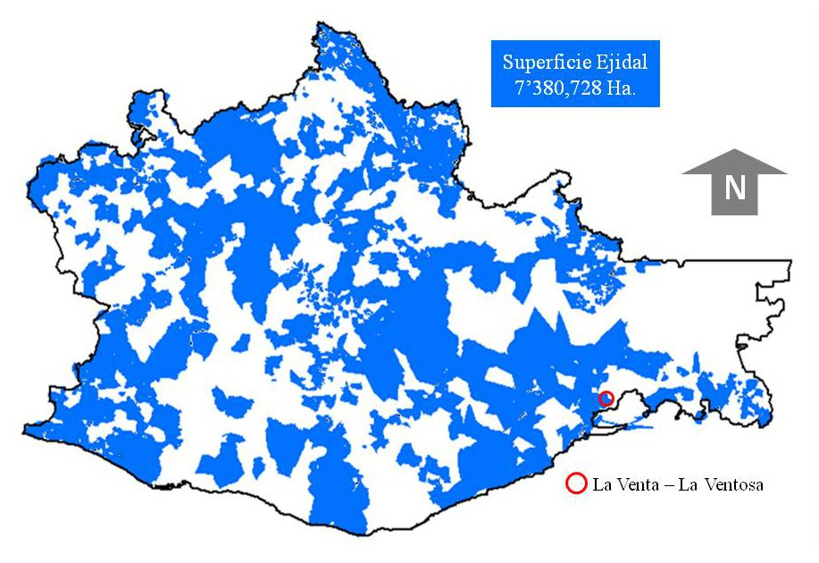
Fuente: Elaboración propia con datos del FIPP, PA 2012.

La distribución de la tenencia de la tierra en el estado de Oaxaca tiene una concentración en la llamada propiedad social, ejidos y propiedad comunal, equivalente a poco más del 77% de la superficie total. Además, sólo está regularizada el 47% de la superficie total. La región del Istmo de Tehuantepec, en dónde se deseaba instalar el CERTE, padece en niveles graves de esta situación, ver Figura 1.

La opción original fue tramitar el traslado de dominio del terreno e instalaciones del Instituto Nacional de Investigaciones Forestales, Agrícolas y Pecuarias, en Juchitán, Oax., que había dejado de operar. El trámite, largo y de mediana complicación, fue iniciado por el IIE con buenas expectativas de éxito. Sin embargo, la legislación federal respecto del traslado de dominio de instalaciones de su propiedad fue modificada, haciendo el trámite más complicado y de mayor plazo; y, el gobierno del Estado de Oaxaca se adelantó en el trámite logrando que el GOM, por decisión presidencial, otorgase dicha propiedad a la Universidad del Istmo.

Ante esta circunstancia, el IIE y el PNUD-CO iniciaron acercamientos con el gobierno del estado de Oaxaca, exponiendo la estrategia del proyecto. El gobierno del estado ofreció donar un terreno, que deberían ubicar el IIE y el PNUD-CO, cuyo único requisito era que no estuviera bajo el régimen de propiedad social.

El terreno se localizó y se inició el trámite de donación con el gobierno del estado, mismo que se logró en el primer trimestre de 2006, veintisiete meses después de firmado el ProDoc. En el transcurso de ese lapso de tiempo, el PNUD-CO había reportado en el APR, a mediados del 2005, la necesidad de diferir el plazo de ejecución del proyecto en doce meses. Lo que llevaba la fecha de cierre del proyecto a diciembre de 2006. Misma que no podría cumplirse porque la donación del terreno dilató nueve meses más.

En la revisión anual de proyecto (APR) de mediados de 2006, recién asegurada la propiedad del terreno, se plantea como una segunda fecha revisada de cierre del proyecto el 31 de diciembre de 2007. Pero la ausencia de participantes en los procesos de licitación de compra del generador eoloeléctrico, que también forma parte del componente dos del proyecto, o el desistimiento posterior de los pocos participantes, hizo que a mediados de 2007 se re-planteara, en el APR respectivo, la fecha de cierre del proyecto a diciembre de 2008.

Para el APR de junio de 2008, se desfasa la fecha de cierre del proyecto a diciembre de 2009, por cuarta ocasión, debido a que después de concluido el proceso de licitación se define contratar a la empresa Komai, en el primer trimestre de 2008, para el diseño, construcción y puesta en marcha del generador eoloeléctrico. Se contempla el arranque del mismo para octubre de 2009.

En el mismo APR de mediados de 2008, se considera realizar la evaluación de medio término (MTE) para finales del mismo año.

En la revisión anual de 2009, el avance en la entrega del generador eoloeléctrico alcanza el 90%, y no se reporta la realización de la MTE.

El generador eoloeléctrico inicia su operación el 1° de julio de 2010 y se reporta en el APR de ese mismo año.

Así la fecha de cierra, de facto, puede considerarse el 1° de julio de 2010, aún cuando existieron tres actividades de formalización que no se habían cumplido: la inauguración del CERTE por parte del presidente de México, que no se ha realizado; la realización de la MTE, que no se realizó; y, la publicación oficial de las Reglas generales de interconexión al sistema eléctrico nacional para generadores o permisionarios con fuentes de energía renovable o generación eficiente, que se hizo en mayo de 2012.

La ejecución del proyecto, por tanto, tomó 78 meses en lugar de los 24 meses originalmente contemplados.

2.1.1.1 Planes Anuales Operativos

Los planes anuales operativos (POA) incluyeron actividades más detalladas que permitieran adaptar la logística originalmente contemplada para alcanzar las metas fijadas en el ProDoc.

Comprendidas dentro de estas nuevas actividades se incluyeron, principalmente:

Marco regulatorio:
- Colaboración del IIE con la CRE en la definición del Modelo de Contrato de Interconexión para plantas de generación de electricidad con fuentes renovables, CIFER.
- Colaboración del IIE con la CONAE para realizar la “Guía de Gestiones para Implementar una Planta de Generación Eléctrica que Utiliza Energías renovables en México”.
- Proyecto de Norma Oficial Mexicana, NOM-S/N-SEMARNAT-2012, en la que se establecen las especificaciones técnicas para la protección del medio ambiente durante la selección y preparación del sitio, construcción, operación y abandono de instalaciones eoloeléctricas en áreas de bajo impacto ambiental.
- Colaboración para la redacción de las Reglas generales de interconexión al sistema eléctrico nacional para generadores o permisionarios con fuentes de energía renovable o generación eficiente.

Gestión ante instancias gubernamentales:
- Cabildear la donación de un terreno para la construcción del CERTE, con el gobierno del estado de Oaxaca.
- Cabildear con instancias gubernamentales provenientes de tres instituciones políticas distintas.
- Re-iniciar cabildeo y procesos de gestión con nuevas administraciones gubernamentales, por cambios debidos a la finalización-inicio de períodos legales de gestión.
- Cabildear, con propuestas de solución pro-activa, en la toma de decisiones de funcionarios encasillados en trámites “típicos”.
- Monitoreo de aves y murciélagos migratorios y residentes en área de influencia del proyecto del CERTE.
- Apoyo y participación al V Coloquio Internacional para el Desarrollo del Corredor Eólico del Istmo de Tehuantepec.

Difusión:
- Incremento de las actividades de difusión, formales e informales, respecto de los beneficios de la generación eoloeléctrica, para: sensibilizar a funcionarios de los tres niveles de gobierno, motivar el interés de inversionistas, atraer la atención y apoyo de instituciones académicas y población general, etc. La difusión ha alcanzado, de manera formal, la asistencia de casi 1,800 personas.
- Realización de un Simposium con el tema de la Avifauna y la operación de generadores eoloeléctricos.

2.1.2 Contexto de desarrollo del país

En los casi siete años que tomó la realización del proyecto, México ha experimentado cambios enormes en el Marco Regulatorio Energético. A principios de este período de ejecución, las barreras regulatorias se veían como un muro prácticamente insalvable, debido a la contradicción permanente, común a dos de los grupos legislativos, entre el posicionamiento mediático a favor de la reducción de los GEI y la negativa práctica a modificar la legislación y estructura reglamentaria en los ámbitos energético, fiscal y ambiental.

En ese entonces, el mercado de generación eoloeléctrica era auténticamente incipiente. Actualmente, y aún cuando no se pueda decir que el mercado ha alcanzado maduración plena, la inversión en proyectos eólicos ha aumentado considerablemente a grado tal que la meta propuesta para el 2015, en la capacidad instalada de generación eoloeléctrica, 2000 MW, será alcanzada a finales de 2013.

El éxito en este rubro ha sido resultado de la contribución de diversos actores, entre los que destaca el apoyo decidido del presidente Calderón a las energías renovables, la coordinación de las diferentes agencias federales para sacar adelante las propuestas de mejora regulatoria. Otro factor de peso, ha sido el interés de varios de los grandes consumidores de electricidad, para consolidar su posicionamiento en el tema de Responsabilidad Social, coadyuvando en la producción de electricidad a través de fuentes renovables. Empresas como Peñoles, Cementos Mexicanos (CEMEX), FEMSA, BIMBO, etc. forman parte de las sociedades de autoabastecimiento que han invertido en la región del Istmo de Tehuantepec con proyectos de generación eoloeléctrica, ver Tabla 2.

Tabla 2. Sociedades de Autoabastecimiento, con inversiones
en el Istmo de Tehuantepec.

Empresa | Sociedad de autoabastecimiento | Capacidad instalada  (MW) | Proporción estimada de su consumo de electricidad  (%)
BIMBO | Desarrollos Eólicos Mexicanos (DEMEX) | 90 | 100
CEMEX | Eurus | 334 | 30
FEMSA | Mareña Renovables | 396 | 85
PEÑOLES | Fuerza Eólica del Istmo | 80 | 20
Fuente: Elaboración Propia.

En este sentido habrá que decir que el planteamiento conjunto de la SENER, la CRE y la CFE, realizado en el 2007 en la llamada Temporada abierta, con el que se acordó implementar un mecanismo para determinar la capacidad de transmisión que los inversionistas estarían dispuestos a reservar bajo compromisos firmes e irrevocables, y cuya omisión estaría penalizada con fianzas de cumplimiento, facilitó a la CFE justificar las inversiones en líneas de transmisión y distribución que permitirían conectar los proyectos de generación eólica al SEN. Fue tal el éxito obtenido en esta convocatoria que fue necesario implementar una segunda fase de dicha Temporada abierta.

Todo lo anterior ha permitido que las gestiones de inversionistas en México, en este tipo de proyectos, hayan podido cristalizarse en créditos con instituciones financieras internacionales de desarrollo sindicadas con diversas instituciones de banca privada, ver Anexo 8.

2.2 Propósito de la evaluación

Esta Evaluación Final del Proyecto (EFP) se ha realizado a petición expresa del FMAM-PNUD, bajo contrato de prestación de servicios resultante de la licitación RFQ-61-2011. El marco de tiempo en el que se realizó esta evaluación fue el mes de Septiembre de 2012, a 26 meses de concluida la entrega del último componente del proyecto. El objetivo general de esta EFP es analizar la implementación de la Fase 1 del Proyecto, sus logros, resultados e impactos alcanzados.

La estructuración de esta EFP se desarrolló sobre cinco ejes:

- Monitoreo y evaluación de los resultados e impactos alcanzados.

Analizar y evaluar los resultados que el proyecto ha obtenido en su ejecución, contrastarlos contra lo planteado en el ProDoc.

- Identificar los elementos clave en la toma de decisiones.

Evaluar la eficacia de los procesos realizados en la implementación del proyecto así como el compromiso e involucramiento de los socios del proyecto.

- Promover la rendición de cuentas en el uso de los recursos.

Identificar los procesos y entregables con los que el proyecto alcanza sus compromisos para responder y equilibrar las necesidades de los involucrados, tanto en sus procesos de toma de decisiones como de desarrollo de actividades y satisfacción con los entregables.

- Documentar y diseminar las lecciones aprendidas.

Se incluirá un análisis de la sostenibilidad de los resultados y de las lecciones aprendidas respecto de las estrategias utilizadas y los arreglos de la implementación, que pudieran ser relevantes para otros proyectos tanto del país como del resto del mundo.

- Medir el nivel de convergencia con otros proyectos de la ONU y las prioridades del PNUD.

En especial a lo referido en el Marco de Cooperación de las Naciones Unidas para el Desarrollo, 2008-2012.

2.3 Identificación de elementos clave

Para ponderar el logro de los objetivos planteados en el punto anterior, se han propuesto los siguientes elementos clave:

- Relevancia

El nivel de conexión con las prioridades de desarrollo nacional, regional o sectorial; y la apropiación de los involucrados.

- Efectividad

La capacidad de alcanzar los objetivos planteados en el proyecto.

- Contribución

El valor de adición o multiplicación de los resultados del proyecto al logro de los objetivos de desarrollo nacional o regional.

- Incentivos clave y factores de éxito

Iniciativas, opciones y ventajas comparativas y competitivas que permiten la realización de los objetivos, mejorar su calidad, reducir los costos y/o asegurar su sustentabilidad.

- Eficiencia

La proporción de insumos tangibles e intangibles para alcanzar los objetivos.

- Factores de riesgo

Circunstancias, eventos u omisiones que impidan la realización de los objetivos, reduzcan su calidad, incrementen sus costos o demoren su logro.

- Sustentabilidad

La apropiación de los resultados, por parte de los involucrados, así como las medidas que aseguran su permanencia en el tiempo.

- Impacto

Ponderación de la aproximación de los resultados a cambios sociales de segundo orden.

2.4 Metodología de la evaluación.

La metodología utilizada para esta Evaluación Final del Proyecto está estructurada conforme a lo mandatado por las políticas de monitoreo y evaluación del FMAM-PNUD, los objetivos clave de las evaluaciones finales; y, los elementos clave para la ponderación de dichos objetivos, ya descritos en el punto anterior.

Esta Evaluación Final de Proyecto se desarrolló en las siguientes etapas:

- Revisión de documentos y Acopio de datos

Para definir los datos a colectar se ha realizado una investigación, a nivel de gabinete, con el propósito de familiarizarse con el Marco de tiempo, Objetivos específicos de las agencias e instituciones participantes, Marco legal, Prácticas de monitoreo y Evaluación, Evaluaciones previas, etc. Este material ha permitido elaborar un Árbol de Problemas Ex ante con el que se ha elaborado el Árbol de Objetivos y la Matriz de Marco Lógico. Con esta Aproximación de Marco Lógico (AML) se describe la lógica de intervención que fundamenta la Teoría de Cambio planteada. Esta AML, por tanto, es la herramienta analítica base con la que se diseñaron los cuestionarios para los diferentes grupos de involucrados.

- Visita de Campo

En la EFP se incluyó una visita a campo, al CERTE y a centrales de generación eoloeléctrica de la región, con el propósito de conocer, de viva voz, las opiniones, sugerencias y comentarios relevantes de varios de los involucrados, respecto de la implementación del proyecto.

En esta visita se desarrollaron, específicamente, las siguientes actividades:

- El gerente de proyecto, presentó el contexto general del desarrollo del proyecto, los logros y actividades principales, cambios en el diseño del proyecto, problemas surgidos durante la implementación, así como las acciones y medidas de solución y mitigación de sus secuelas.
- Se analizó información relevante de la implementación del proyecto: informes, reportes, publicaciones, material de difusión, etc.
- Entrevistas con personal técnico de la empresa proveedora del generador eoloeléctrico.
- Entrevistas con personal de operación y mantenimiento de empresas con operación efectiva en la generación eoloeléctrica.

- Entrevistas con Involucrados preponderantes

Se realizaron una serie de entrevistas con involucrados clave que, por el grado de influencia que tienen, han contribuido en la consecución de los objetivos del proyecto.

Estas entrevistas se realizaron en las ciudades de México, Cuernavaca y Monterrey. El itinerario con la lista de las personas entrevistadas se describe en el Anexo 3.

- Colección de información adicional y aclaraciones Ex - post

En la redacción de la versión preliminar del reporte, se recabó información adicional y se realizaron aclaraciones pertinentes con algunos miembros del equipo de proyecto e involucrados preponderantes.

- Entrega de la versión preliminar del Reporte

Se distribuyó la versión del reporte, entre los miembros del FMAM-PNUD CO y gerencia de proyecto para su lectura, aprobación parcial y sugerencias de contenido, aclaración, modificación y/o corrección.

- Entrega de versión definitiva del Reporte

Se incorporaron las sugerencias de aclaración, modificación y/o corrección hechas por los miembros del FMAM-PNUD CO y gerencia de proyecto.

2.5 Estructura de la evaluación.

Esta Evaluación Final de Proyecto ha sido estructurada conforme a lo especificado por los Términos de Referencia, ver Anexo 1; así como la plantilla sugerida por el PNUD, en el Anexo 7 de su Manual de Planeación y Evaluación.

3. El proyecto y su contexto de desarrollo

3.1 Comienzo y duración del proyecto

La fase de diseño del proyecto tomó casi una década, desde que se iniciaron los esfuerzos formales de planeación de proyecto, programación y definición de presupuesto, hasta la firma del ProDoc.

La siguiente lista da cuenta de los hechos sobresalientes:

1994 | Se inician esfuerzos formales de planeación de proyecto eoloeléctrico.
1997 | Por encargo de la CONAE, el IIE inicia el desarrollo de un Sistema de Información Geográfica para las Energías Renovables (SIGER).
2000 | La SENER instruye al IIE para desarrollar el Plan Piloto para Impulsar el Desarrollo de Energías Renovables.
2001 | Se realiza en Cocoyoc, Mor. El taller internacional “Best Practices on  Renewable Energy: Sharing some Experiences”, con la participación de funcionarios de IEA, REWP, FMAM y PNUD.
2002 | Registra el FMAM el “Plan de acción para eliminar barreras para la implementación en gran escala de la energía eólica en México” como proyecto de rango completo
2003 | Se firma como convenido el ProDoc. FMAM asigna clave de proyecto: PIMS 2222.

La fase de implementación del proyecto, originalmente contemplada para realizarse en 24 meses, se extendió a lo largo de 84 meses. El presupuesto inicial, asignado por el FMAM-PNUD, no se modificó.

2003 | Noviembre: inicio formal de la implementación del proyecto.
2004 | Mayo: Taller de inicio de proyecto.
2004 | Noviembre: Se instala primera de las 15 estaciones anemométricas comprometidas.
2005 | Marzo: Primer Documento del Proyecto Eoloeléctrico del Corredor Eólico del Istmo de Tehuantepec.
2005 | Marzo: entrega de documento “Análisis y propuesta de mejora al marco legal, regulador e institucional que influye en el desarrollo de la generación eoloeléctrica en México”.
2005 | Agosto: Estudio de factibilidad de una Central Eoloeléctrica de 30 MW, para Baja California Sur (en colaboración con la CFE).
2005 | Octubre: Foro eólico en Instituto Tecnológico de Oaxaca.
2005 | Noviembre: Apoyo y participación al V Coloquio Internacional para el Desarrollo del Corredor Eólico del Istmo de Tehuantepec.
2005 | Noviembre: Taller de evaluación del potencial eólico en Zacatecas (Universidad Autónoma de Zacatecas).
2006 | Marzo: Manifestación de Impacto Ambiental y autorización por parte de SEMARNAT.
2006 | Marzo: Terreno para construcción del Centro Regional de Tecnología Eólica (CERTE).
2006 | Abril: Recolección y análisis de estudios realizados a nivel mundial en torno al impacto que tiene sobra la avifauna, las actividades de construcción y operación de centrales eoloeléctricas.
2006 | Junio: Autorización de Proyecto para construcción del CERTE.
2006 | Agosto: Autorización del programa de seguimiento ambiental del CERTE.
2006 | Agosto: Complemento a la guía de gestiones para implementar en México plantas de generación eléctrica que utilicen energías renovables.
2006 | Septiembre: Simposio Avifauna y los Aerogeneradores
2006 | Septiembre: Obtención de Licencia de construcción (Ayuntamiento de Juchitán).
2006 | Septiembre: Obtención de autorización de proyecto de acceso (SCT).
2007 | Enero: Evaluación del Recurso Eólico y Generación de Indicadores Básicos de Viabilidad de Autoabastecimiento con Generación Eólica (Stakeholder Servicios Industriales Peñoles).
2007 | Enero: Obtención de permiso de Interconexión en la Modalidad de Pequeño Productor (CRE)
2007 | Febrero: publicación y difusión de la “Guía de Mejores Prácticas para el desarrollo de proyectos eólicos”.
2007 | Junio: Monitoreo de aves y murciélagos migratorios y residentes en área de influencia del proyecto del CERTE.
2007 | Agosto: Difusión de Archivos de datos de 1 año completo para cada estación anemométrica.
2007 | Septiembre: Mapa puntual del recurso eólico en zonas prometedoras con estaciones de referencia.
2008 | Abril: Construcción de la infraestructura básica del CERTE.
2010 | Febrero: Firma del Contrato de compra-venta de electricidad con CFE.
2010 | Febrero: Adquisición, instalación y puesta en operación del primer aerogenerador en el CERTE.
2010 | Julio: Obtención de autorización para entrada en operación comercial del CERTE.
2012 | Mayo: Reglas generales de interconexión al sistema eléctrico nacional para generadores o permisionarios con fuentes de energía renovable o generación eficiente.

3.2 Implementación

El proyecto ha atraído una cantidad substancial de co-financiamiento local, equivalente a $7’396,000 US Dólares.

Durante la realización de esta EFP, realizada en septiembre de 2012, algunas de las actividades del proyecto estaban pendientes de realizar: la inauguración formal, por parte del presidente de la república; y, la publicación del Proyecto de Norma Oficial Mexicana, NOM-###-SEMARNAT-2012, en el que se establecen las especificaciones técnicas para la protección del medio ambiente durante la selección y preparación del sitio, construcción, operación y abandono de instalaciones eoloeléctricas en áreas de bajo impacto ambiental.

Estas actividades, especialmente la segunda mencionada, seguirán siendo impulsadas por el IIE, la CRE y la SENER, aún cuando el FMAM-PNUD de por concluido y cerrado el proyecto PIMS-2222.

3.3 Problemas que el proyecto pretende abordar

Los problemas que atendió el proyecto, fueron identificados en el ProDoc y se definieron como:

- Marco legal e institucional

Necesidad de adecuar el marco legal y crear las regulaciones ad hoc para las energías renovables, y en particular para las eólicas, que provean los incentivos para desarrollar estos proyectos de inversión.

- Precio de garantía

Determinar cuál o cuáles son los mecanismos de precio, apropiados para México, que incentiven el incremento de la oferta de proyectos eólicos.

- Limitaciones financieras

La ausencia de experiencias comerciales en el desarrollo de proyectos eoloeléctricos en México, aunada a las barreras regulatorias, se convierten en una restricción financiera que perpetúa la percepción asociada a estos proyectos, con elevados costos de preparación y sin garantía de implementación en plazos razonables de tiempo. Lo que incrementa las sobretasas de riesgo.

- Estructura de mercado y Recursos humanos

Ausencia significativa de personal entrenado tanto en el desarrollo como en la implementación de proyectos de energía eoloeléctrica, así como en la operación y mantenimiento de los equipos de tecnología eoloeléctrica.

- Barreras técnicas y de acceso a la información

Los datos disponibles del recurso eólico en México, son generales, de baja resolución espacial, e insuficientes para estudios de pre-inversión.

Se carece de normas técnicas nacionales, especificaciones o prácticas recomendadas para el desarrollo de proyectos eólicos en México.

Además, hay una ausencia significativa de conocimiento, entre los principales actores del sector energético y funcionarios públicos estatales y municipales, respecto de los beneficios potenciales de implementar la generación eoloeléctrica.

3.4 Objetivos inmediatos y de desarrollo del proyecto

El proyecto fue diseñado con la idea de remover barreras clave para la implementación en gran escala de la energía eólica en México, los objetivos establecidos en la fase de diseño son claros y congruentes tanto con la estrategia global de cooperación de Naciones Unidas con México, como con los del propio GOM.

El objetivo de desarrollo fue definido como:

Reducir la Emisión anual de Gases de Efectos Invernadero (GEI) de México, a través de la instalación y operación de generadores eólicos comerciales a gran escala. El Objetivo estratégico es alcanzar una capacidad instalada de 2000 MW, en un plazo de 10 años, que reducirían anualmente 4 Mt CO2 equivalente.

El objetivo del proyecto, en tanto, está especificado de la siguiente manera:

Reducir las Barreras identificadas para la comercialización de energía eólica con el objeto de:
1) Facilitar la instalación y operación de tres modelos de plantas de generación eólica en México conectadas a la red central de distribución.
2) Crear un mercado sustentable de energía eólica en México.

Los componentes, entregables del proyecto, de la fase I son cuatro:

Componente 1
Mejora institucional del marco legal y regulatorio para la generación eólica de energía.

Componente 2
Establecimiento de capacidades nacionales y regionales que apoyen el desarrollo de la generación eólica como fuente de suministro viable para el mercado de la electricidad.

Componente 3
Recursos eólicos evaluados en las zonas de mayor potencial de desarrollo comercial en México, y estudios completos de factibilidad para 3 plantas eólicas.

Componente 6
Promoción de la información relevante para la generación eólica de electricidad basada en mecanismos institucionales y financieros probados.

La descripción de las Actividades correspondientes se incluye en el Anexo 2.

3.5 Principales Involucrados

El proyecto interactuó con una amplia gama de involucrados locales, incluyendo:

- Secretaría de Hacienda y Crédito Público,
- Secretaría de Energía,
- Secretaría de Mejoramiento del Ambiente y Recursos Naturales,
- Secretaría de Comunicaciones y Transportes,
- Comisión Federal de Electricidad,
- Comisión Reguladora de Energía,
- Comisión Federal de Mejora Regulatoria,
- Comisión Nacional para el Ahorro de Energía,
- Comisión Nacional para el Conocimiento y Uso de la Biodiversidad,
- Programa de las Naciones Unidas para el Desarrollo,
- Fondo para el Medio Ambiente Mundial,
- Instituto de Investigaciones Eléctricas,
- Diferentes instancias del Gobierno del Estado de Oaxaca de Juárez,
- Diferentes instancias del Municipio de Juchitán de Zaragoza,
- Diferentes instancias del Municipio de Unión Hidalgo,
- Funcionarios de gobiernos estatales con sitios con potencial eólico,
- Asociación Mexicana de Energía Eólica
- Academia Mexicana de Derecho Ambiental
- Desarrolladores de proyectos de generación eoloeléctrica,
- Empresas contratistas locales,
- Medios de información locales,
- Instituciones de enseñanza media y superior locales: Universidad del Istmo, Instituto Tecnológico del Istmo, etc.,
- Instituciones de enseñanza superior de otros estados,
- Fabricantes de pailería y estructuras,
- Desarrolladores inmobiliarios,
- Organizaciones no gubernamentales,

También hubo interacción con involucrados de otros países:

- Agencia Internacional de Energía,
- Banco Interamericano de Desarrollo,
- Administración de la Información de Energía,
- Desarrolladores de proyectos de generación eoloeléctrica,
- Fabricantes de turbinas de generación eoloeléctrica,
- Administradores de fondos para proyectos,
- Funcionarios gubernamentales de países centroamericanos,
- Desarrolladores de resorts,

3.6 Resultados esperados

Los principales resultados esperados, al finalizar el proyecto, tal y como se han especificado con los indicadores por objetivo y componente en el ProDoc, fueron en su mayoría adecuadamente definidos tanto en sus líneas base como en sus metas.

Los resultados esperados, con sus indicadores y metas específicas, fueron definidos como sigue:

Objetivo de desarrollo: Reducir la Emisión anual de Gases de Efectos Invernadero (GEI) de México.
Indicador: Reducción de Emisiones GEI
Unidad: Mt CO₂ eq / año
Línea Base: 0
Meta: 4

Objetivo del proyecto: Reducir las Barreras para la comercialización de energía eólica.
Indicador 1: Estudios de Factibilidad y Bases de Concurso
Unidad: Porcentaje (Estudios realizados / Estudios programados)
Línea Base: 0
Meta: 100

Indicador 2: Capacidad total de Producción Eólica
Unidad: MW
Línea Base: 1.6
Meta: 135

Componente 1: Mejora del marco legal y regulatorio para la generación eólica de energía.
Indicador 3: Revisión de Marco Regulatorio
Unidad: Porcentaje (Leyes, Reglamentos y procesos analizados / Total de Leyes, Reglamentos y procesos)
Línea Base: 0
Meta: 100

Indicador 4: Propuestas Modificación Legal y Regulatoria
Unidad: Porcentaje (Propuestas de modificación diseñadas / Propuestas de modificación seleccionadas)
Línea Base: 0
Meta: 100

Indicador 5: Campaña Promocional
Unidad: Porcentaje (no se indican variables a cuantificar para calcular este indicador)
Línea Base: 0
Meta: 100

Componente 2: Establecimiento de capacidades nacionales y regionales para el desarrollo de la generación eólica.

Indicador 6: Preparación de Sitio, Diseño y Obtención de Permisos
Unidad: Porcentaje (no se indican variables a cuantificar para calcular este indicador)
Línea Base: 0
Meta: 100

Indicador 7: Contratación, Construcción y Pruebas en Vacío
Unidad: Porcentaje (Volumen de obra realizada / Volumen total de la obra)
Línea Base: 0
Meta: 100

Indicador 8: Cursos incluidos en currícula de Instituciones Técnicas
Unidad: Porcentaje (Cursos incluidos / 2 Cursos por inclusión)
Línea Base: 0
Meta: 100

Indicador 9: Talleres impartidos en CERTE
Unidad: Porcentaje (Talleres impartidos / 2 Talleres por realizar)
Línea Base: 0
Meta: 100

Indicador 10: Manual de Mejores Prácticas
Unidad: Porcentaje (Manual publicado / 1 Manual a publicar)
Línea Base: 0
Meta: 100

Indicador 11: Comprensión de tecnología eólica por parte de los principales actores
Unidad: Porcentaje (no se indican variables a cuantificar para calcular este indicador)
Línea Base: 0
Meta: 100

Componente 3: Recursos eólicos evaluados y estudios de factibilidad para 3 plantas eólicas.

Indicador 12: Estudios Genéricos que faciliten proceso de proyectos eólicos
Unidad: Porcentaje (Estudios genéricos realizados / 3 Estudios genéricos por realizar)
Línea Base: 0
Meta: 100

Indicador 13: Estudios Específicos para La Ventosa
Unidad: Porcentaje (Estudios Específicos para La Ventosa realizados/ 4 Estudios Específicos para La Ventosa por realizar)
Línea Base: 0
Meta: 100

Indicador 14: Monitoreo prospectivo
Unidad: Porcentaje (Estaciones anemométricas en operación / 15 Estaciones anemométricas)
Línea Base: 0
Meta: 100

Indicador 15: Un año de Evaluación del recurso eólico
Unidad: Porcentaje (Fracción de un año en que las estaciones anemométricas están en operación / Un año de operación de 15 Estaciones anemométricas)
Línea Base: 0
Meta: 100

Indicador 16: Acceso a información del recurso eólico
Unidad: Porcentaje (Estaciones anemométricas con Información anual a disposición pública / 15 Estaciones anemométricas con Información anual)
Línea Base: 0
Meta: 100

Indicador 17: Estudios de Factibilidad
Unidad: Porcentaje (Estudios de Factibilidad realizados / 3 Estudios de Factibilidad por realizar)
Línea Base: 0
Meta: 100

Indicador 18: Bases de Concurso
Unidad: Porcentaje (Bases de concurso realizadas / 3 Bases de concurso por realizar)
Línea Base: 0
Meta: 100

Componente 6: Promoción de la información relevante, basada en mecanismos institucionales y financieros probados.

Indicador 19: Promoción de información relevante
Unidad: Porcentaje (Eventos de promoción realizados / 8 Eventos de promoción por realizar)
Línea Base: 0
Meta: 100

4. Logros

Aún cuando en el discurso mediático se han resaltado la necesidad y la importancia de desarrollar proyectos de generación eoloeléctrica; sin embargo los hechos desdicen, abrumadoramente, lo dicho. Esta fue la realidad con la que se enfrentó el proyecto.

4.1 Formulación del Proyecto

4.1.1 Conceptualización / Diseño

El diseño del proyecto fue motivado por la confluencia de varias iniciativas:
- Por un lado la búsqueda de cooperación financiera, por parte del IIE, para desarrollar un centro de investigación en tecnología eólica;
- Por otro lado el GOM con su compromiso de reducir tanto las emisiones de GEI, como los rezagos de desarrollo del estado de Oaxaca;
- A su vez el PNUD que, en el marco de cooperación de las Naciones Unidas con México, tiene como objetivos el coadyuvar en el desarrollo de capacidades de las instituciones, en materia de innovación, ciencia y tecnología, la integración y gestión eficiente de energía y recursos naturales, etc.;
- El gobierno del estado de Oaxaca que desea desarrollar la inversión de centrales eoloeléctricas en el Istmo, para reforzar la generación de empleo y desarrollo económico de la región; y,
- La sinergia de cooperación del PNUD, el Banco Mundial, la SENER y el IIE para, entre otros objetivos, realizar análisis de flujos de carga y estabilidad en la red de transmisión eléctrica de las conexiones de las centrales eoloeléctricas al SEN; y, detallar los beneficios tecnológicos y socioeconómicos de la generación eoloeléctrica en México.

En la formulación del proyecto se incorporaron lecciones de otras intervenciones del PNUD a nivel estatal en México. Las mismas resultaron insuficientes, por la situación totalmente atípica por la que atravesó el estado de Oaxaca en el período 2004-2006. Baste recordar que la efervescencia resultante de la jornada electoral estatal de agosto de 2004, llevó a una situación pública de descontento tal, que dificultó la relación de las instancias municipales, emanadas de un partido opositor tanto a los gobernadores, saliente y electo, como al presidente de la república.

La tensión política local, y la consecuente parálisis de gestión con las instancias gubernamentales estatales y municipales, constituyeron un muro casi insalvable para la adquisición del terreno donde se construiría el CERTE. Esto llevó a diferir el componente 2, en su actividad 1, de 18 a 37 meses.

El tema, de alguna manera, se contempló en el diseño del proyecto como uno de los supuestos de todo el Componente 2: Establecimiento de capacidades nacionales y regionales que apoyen el desarrollo de la generación eólica como fuente de suministro viable para el mercado de la electricidad.

Al mismo tiempo, y dada la acción indiferente, y en ocasiones opositora, de varias de las instancias locales de la CFE, se infiere que faltó incluir en la definición de la problemática, a personal clave de esta empresa. Su aportación respecto del marco procedimental interno hubiera permitido visualizar una barrera informal que requirió una considerable dedicación. Situación que también, de alguna forma, fue incluida en el diseño del proyecto como supuesto tanto del Componente 1: Mejora institucional del marco legal y regulatorio para la generación eólica de energía, como del Componente 3: Recursos eólicos evaluados en las zonas de mayor potencial de desarrollo comercial en México, y estudios completos de factibilidad para 3 plantas eólicas.

Se concluye que en la Aproximación de Marco Lógico (AML) que realizó el equipo de diseño, se incorporaron objetivos desde diferentes perspectivas de visualización de la problemática, con lo que se enriqueció y planteó una teoría de cambio más amplia y con objetivos complementarios entre sí; lo que permitía visualizar consistencia en su cadena de resultados.

Ya mencionado en líneas arriba, los indicadores propuestos en la AML están, en lo general, acordes con los objetivos planteados y su definición incluyó tanto las líneas base como las metas de proyecto. Así mismo, los medios de verificación sugeridos permiten al equipo de proyecto establecer el monitoreo y evaluación de los objetivos planteados con una aproximación satisfactoria de equilibrio de la relevancia, la pertinencia y la transparencia.

Respecto de los supuestos establecidos para cada nivel de objetivos, refieren clara y puntualmente cuales son los riesgos críticos que podrían impedir que las actividades o los componentes respectivos no fueran suficientes para lograr el “encadenamiento” de resultados. Sin duda, varios de los supuestos incluidos en el diseño del proyecto son una aportación específica de las lecciones aprendidas de otras intervenciones del PNUD. Supuestos que, mientras la transición democrática de México no concluya su maduración, seguirán siendo vigentes en la mayoría de las intervenciones que involucren la participación de los tres niveles de gobierno o de la CFE.

La calificación de la Conceptualización y Diseño del Proyecto es, por tanto, Satisfactoria.

Conceptualización y Diseño del Proyecto
6. Altamente Satisfactoria | 5. Satisfactoria | 4. Moderadamente Satisfactoria | 3. Moderadamente Insatisfactoria | 2. Insatisfactoria | 1. Altamente Insatisfactoria

4.1.2 Apropiación nacional

Los objetivos planteados en la AML responden claramente a varias de las estrategias delineadas en el Plan de Desarrollo. Respecto del Eje 2. Economía competitiva y generadora de empleos, se tiene:
- ESTRATEGIA 4.1 Promover las políticas de Estado que fomenten la productividad en las relaciones laborales y la competitividad de la economía nacional, a fin de atraer inversiones y generar empleos formales y de calidad.
- ESTRATEGIA 5.1 Integrar una agenda nacional para la competitividad que involucre a los tres Poderes de la Unión, los tres órdenes de gobierno y al sector privado, con objeto de suscitar el compromiso de los diversos actores políticos y sociales con objeto de realizar las reformas necesarias y traducirlas en resultados tangibles a corto y mediano plazo.
- ESTRATEGIA 5.2 Diseñar agendas sectoriales para la competitividad de sectores económicos de alto valor agregado y contenido tecnológico, y de sectores precursores, así como la reconversión de sectores tradicionales, a fin de generar empleos mejor remunerados.
- ESTRATEGIA 5.3 Disminuir los costos para la apertura y operación de los negocios a través de la mejora regulatoria.
- ESTRATEGIA 5.5 Profundizar y facilitar los procesos de investigación científica, adopción e innovación tecnológica para incrementar la productividad de la economía nacional.
- ESTRATEGIA 9.2 Vincular las actividades de investigación y desarrollo con las necesidades del sector rural.
- ESTRATEGIA 9.7 Impulsar la generación de empresas rentables en el sector rural social.
- ESTRATEGIA 11.3 Cooperar con los gobiernos estatales para implementar las políticas enfocadas al medio rural.
- ESTRATEGIA 13.1 Fomentar mecanismos de coordinación intergubernamental entre los diferentes órdenes de gobierno, y entre los mismos sectores dentro de los gobiernos estatales y dentro de la Administración Federal, otorgando mayores responsabilidades y competencias a los estados y municipios, así como permitiendo desarrollar acciones integrales.
- ESTRATEGIA 13.2 Asistir a los estados y municipios en el fortalecimiento de capacidades institucionales y en la capacitación y formación de sus equipos humanos de servidores públicos, lo que permita una mejor acción en todos los niveles de gobierno.
- ESTRATEGIA 13.3 Fomentar la competitividad de todas las regiones, con un énfasis particular en las regiones más desfavorecidas, las pequeñas y medianas empresas y en sectores con alto impacto regional como el agropecuario y el turismo.
- ESTRATEGIA 13.4 Asegurar que exista la infraestructura necesaria para que todos los mexicanos puedan tener acceso adecuado a la energía, a los mercados regionales, nacionales e internacionales y a las comunicaciones.
- ESTRATEGIA 15.9 Desarrollar la infraestructura requerida para la prestación del servicio de energía eléctrica con un alto nivel de confiabilidad, realizando inversiones que permitan atender los requerimientos de demanda en los diversos segmentos e impulsando el desarrollo de proyectos bajo las modalidades que no constituyen servicio público.
- ESTRATEGIA 15.12 Diversificar las fuentes primarias de generación.
- ESTRATEGIA 15.14 Fomentar el aprovechamiento de fuentes renovables de energía y biocombustibles, generando un marco jurídico que establezca las facultades del Estado para orientar sus vertientes y promoviendo inversiones que impulsen el potencial que tiene el país en la materia.
- ESTRATEGIA 15.16 Aprovechar las actividades de investigación del sector energético, fortaleciendo a los institutos de investigación del sector, orientando sus programas, entre otros, hacia el desarrollo de las fuentes renovables y eficiencia energética.
- ESTRATEGIA 15.17 Fortalecer las atribuciones de instituciones de regulación del sector.

Tocante al Eje 3. Igualdad de oportunidades, se tiene:
- ESTRATEGIA 2.5 Emprender acciones para propiciar el empleo en zonas donde se genera la expulsión de personas, procurando convertirlas en receptoras de inversión.
- ESTRATEGIA 15.1 Constituir la atención a los indígenas en un objetivo estratégico transversal para toda la Administración Pública Federal.

Del Eje 4. Sustentabilidad ambiental, se tiene:
- ESTRATEGIA 5.1 Impulsar la instrumentación de tecnologías más limpias y amigables con el medio ambiente entre los sectores productivos del país.
- ESTRATEGIA 10.1 Impulsar la eficiencia y tecnologías limpias (incluyendo la energía renovable) para la generación de energía.
- ESTRATEGIA 11.1 Promover la inclusión de los aspectos de adaptación al cambio climático en la planeación y quehacer de los distintos sectores de la sociedad.

Finalmente, del Eje 5. Democracia efectiva y política exterior responsable, se tiene:
- ESTRATEGIA 7.4 Coordinar los esfuerzos del Gobierno Federal en materia de cooperación internacional para el desarrollo.

La calificación de la Apropiación Nacional es, por tanto, Altamente Satisfactoria.

Apropiación Nacional
6. Altamente Satisfactoria | 5. Satisfactoria | 4. Moderadamente Satisfactoria | 3. Moderadamente Insatisfactoria | 2. Insatisfactoria | 1. Altamente Insatisfactoria

4.1.3 Participación de involucrados en fase de diseño

La participación de los involucrados en el diseño del proyecto, realizada a nivel de gabinete con algunas aportaciones remotas de involucrados a nivel regional, se resume así:
- La participación de la SENER, en términos generales, es Altamente Satisfactoria.
- La participación de la administración estatal del gobierno de Oaxaca fue Satisfactoria.
- La participación de las administraciones municipales, se infiere, no fue incluida.
- La participación de la CFE fue marginal, se le contempló de facto en los supuestos.
- La participación de las ONG’s, se infiere, no fue incluida.
- La participación de proveedores tecnológicos, se infiere, fue indirecta y remota.

La calificación de la Participación de involucrados en fase de diseño es, por tanto, Moderadamente Satisfactoria.

Participación de involucrados en fase de diseño
6. Altamente Satisfactoria | 5. Satisfactoria | 4. Moderadamente Satisfactoria | 3. Moderadamente Insatisfactoria | 2. Insatisfactoria | 1. Altamente Insatisfactoria

4.2 Implementación del Proyecto

4.2.1 Desarrollo de la Implementación

Se ha comentado ya la estrategia implementada por el equipo de gestión de proyecto ante las dos circunstancias clave que difirieron el desarrollo del proyecto, específicamente en lo tocante al Componente 2, Establecimiento de capacidades nacionales y regionales que apoyen el desarrollo de la generación eólica como fuente de suministro viable para el mercado de la electricidad. Y como, a pesar de las circunstancias prevalecientes, se lograron las metas establecidas en la fase de diseño.

La calificación del Desarrollo de la Implementación es Altamente Satisfactoria.

Desarrollo de la Implementación
6. Altamente Satisfactoria | 5. Satisfactoria | 4. Moderadamente Satisfactoria | 3. Moderadamente Insatisfactoria | 2. Insatisfactoria | 1. Altamente Insatisfactoria

4.2.2 Monitoreo y Evaluación

El avance y logro de las actividades y componentes del proyecto han sido revisados a través de las Herramientas de Seguimiento (HS) utilizadas por el PNUD-CO y el IIE a lo largo de la implementación. Estas HS incluyen la Revisión Anual de Proyecto (APR), la Revisión de la Implementación del Proyecto (PIR), los Reportes Trimestrales de Avance (RTA) y el Programa Operativo Anual (POA). La consistencia de los datos y comentarios ahí consignados son testimonio de la apropiación del proyecto y, por tanto, de la vigencia de los compromisos contraídos.

Desde el diseño del proyecto se planteó, en lo general, una idea clara de qué variables serían las utilizadas para definir los indicadores de resultados. En el mismo tenor estuvieron las líneas base, las metas y los medios de verificación.

La oportunidad con la que se reportaron las HS fue Altamente Satisfactoria y los datos reportados consistentes. La Tabla 3 resume lo reportado en su momento con las diferentes herramientas mencionadas.

La Evaluación de Medio Término (EMT), mandatada por el FMAM en su Manual de Evaluación, no fue realizada como tal debido a la contratación de una consultoría externa que auditó, mes con mes, el desarrollo del proyecto en el último período de su implementación; motivo que hacía redundante e ineficiente la contratación y realización de una EMT, lo cual fue consultado con oportunidad y aprobado por el FMAM. La Evaluación Final de Proyecto, por otro lado, se realizó con más de un año de atraso respecto de lo recomendado por el FMAM-PNUD.

La calificación de la Participación de los Involucrados en la Implementación es, por tanto, Moderadamente Satisfactoria.

Participación del Monitoreo y Evaluación en la Implementación
6. Altamente Satisfactoria | 5. Satisfactoria | 4. Moderadamente Satisfactoria | 3. Moderadamente Insatisfactoria | 2. Insatisfactoria | 1. Altamente Insatisfactoria

4.2.3 Participación de los Involucrados

En apartados anteriores se ha tocado ya el tema de la participación de los involucrados en la implementación del proyecto, misma que se resume así:
- La participación de, términos generales, de la SENER, la CRE y la SHCP, es Altamente Satisfactoria, Relevante y Significativa.
- La participación de las administraciones estatales del gobierno de Oaxaca, hubo un relevo, fueron de Satisfactorias a Moderadamente Satisfactorias.
- La participación de las administraciones municipales, hubo dos relevos, fueron de Moderadamente Satisfactorias a Moderadamente Insatisfactorias.
- La participación de la CFE, existieron diferentes instancias tanto corporativas como subregionales, fue de Satisfactoria a Insatisfactoria.
- La participación de las ONG’s, fueron diversas instancias, fue de Satisfactoria a Insatisfactoria.
- La participación del proveedor tecnológico fue Altamente Satisfactoria.

Tabla 3. Resumen de lo reportado con las Herramientas de Seguimiento
Indicador |  | Línea base |  |  | Meta 2007 |  | AVANCE
UNDP  ID | Descripción | Año | Unidad | Valor | Valor | Junio 2005 | Junio 2006 | Junio 2007 | Junio 2008 | Junio 2009 | Junio 2010
 | Reducción de Emisiones GEI | 2005 | Mt CO₂ eq |  |  |  |  |  | 0.34 | 0.51 | 1.57
1 | Estudios de Factibilidad y Bases de Concurso | 2005 | % | 0 | 100 | 40 | 40 | 100 | 100 | 100 | 100
2 | Capacidad de Producción Eólica | 2005 | MW | 1.6 | 135 | 0 | 0 | 62 | 164.8
3 | Revisión de Marco Regulatorio | 2005 | % | 0 | 100 | 90 | 100 | 100 | 100 | 100 | 100
4 | Propuestas Modificación Legal y Regulatoria | 2005 | % | 0 | 100 | 45 | 60 | 100 | 100 | 100 | 100
5 | Campaña Promocional | 2005 | % | 0 | 100 | 15 | 100 | 100 | 100 | 100 | 100
6 | Preparación de Sitio, Diseño y Obtención de Permisos | 2005 | % | 0 | 100 | 55 | 90 | 100 | 100 | 100 | 100
7 | Contratación, Construcción y Pruebas en Vacío | 2005 | % | 0 | 100 | 5 | 20 | 70 | 70 | 90 | 100
8 | Cursos incluidos (2) en currícula de Instituciones Técnicas | 2005 | % | 0 | 100 | 0 | 50 | 100 | 100 | 100 | 100
9 | Talleres impartidos (2) en CeRTE | 2005 | % | 0 | 100 | 0 | 0 | 100 | 100 | 100 | 100
10 | Manual de Mejores Prácticas (1) | 2005 | % | 0 | 100 | 0 | 80 | 100 | 100 | 100 | 100
11 | Mejora de la comprensión de la tecnología eólica por parte de los principales actores (1 Seminario) | 2005 | % | 0 | 100 | 0 | 0 | 50 | 100 | 100 | 100
12 | Estudios Genéricos que faciliten proceso de proyectos eólicos | 2005 | % | 0 | 100 | 0 | 100 | 100 | 100 | 100 | 100
13 | Estudios Genéricos para La Ventosa (4) | 2005 | % | 0 | 100 | 0 | 75 | 100 | 100 | 100 | 100
14 | Monitoreo prospectivo, instalación de 15 estaciones anemométricas | 2005 | % | 0 | 100 | 0 | 147 | 147 | 100 | 100 | 100
15 | Evaluación del recurso eólico, Un año de Evaluación del recurso | 2005 | % | 13 | 100 | 0 | 80 | 100 | 100 | 100 | 100
16 | Evaluación del recurso eólico, Acceso a la información del recurso eólico | 2005 | Sitios | 0 | 15 | 0 | 9 | 22 | 100 | 100 | 100
17 | Modelo de Proyectos eólicos, (3) Estudios de Factibilidad | 2005 | % | 0 | 100 | 0 | 50 | 100 | 100 | 100 | 100
18 | Modelo de Proyectos eólicos, (3) Bases de Concurso | 2005 | % | 0 | 100 | 0 | 10 | 100 | 100 | 100 | 100
19 | Promoción de información relevante para desarrollo de generación eólica (Coloquios, seminarios, publicaciones, etc.) | 2005 | Eventos | 0 | 8 | 0 | 21 | 24 | 26
Fuente: Elaboración propia con datos de las HS.
El proyecto realizó varios productos informativos para difusión, mismos que fueron conocidos, consultados y, a su vez, distribuidos por los involucrados hacia/con otros involucrados o, al menos, interesados. Se incluyeron autoridades locales, funcionarios de la administración pública federal y estatal, profesores, investigadores y alumnos de instituciones de enseñanza superior, etc.

Como una vía adicional de difusión se habilitó un portal de acceso electrónico http://planeolico.iie.org.mx/iiepnud.htm, mismo que incluyó vínculos electrónicos a publicaciones, documentos de trabajo, foros, notas informativas, etc. En el mismo portal también se tenía acceso libre a la información anemométrica de los sitios con potencial eoloeléctrico.

Cabe destacar que la interacción informal, coloquial, con los diferentes involucrados, fue un elemento que permitió a la larga, el generar sinergias de enriquecimiento que incluyeron intercambio de experiencias: en trámites administrativos, identificación de proveedores locales confiables, soluciones técnicas, etc. La transferencia informal de lecciones aprendidas de los propios proyectos es uno de los elementos que han permitido que la región acepte las inversiones eoloeléctricas, se reduzcan las curvas de aprendizaje, etc.

La calificación de la Participación de los Involucrados en la Implementación es, por tanto, Satisfactoria.

Participación de los Involucrados en la Implementación
6. Altamente Satisfactoria | 5. Satisfactoria | 4. Moderadamente Satisfactoria | 3. Moderadamente Insatisfactoria | 2. Insatisfactoria | 1. Altamente Insatisfactoria

4.2.4 Planeación Financiera

Los planes y presupuestos financieros del proyecto estuvieron actualizados regularmente en los Programas Operativos Anuales (POA) con un nivel de desagregación que correspondía al de la AML del proyecto. En la otra herramienta de seguimiento, la Revisión Anual de Proyecto (APR), se consignaban las cifras globales.

La Tabla 4 resume el Presupuesto FMAM ejercido, con desglose por componente del proyecto, y la distribución de su disposición en el tiempo. En la misma se pude apreciar que las variaciones observables entre lo originalmente planteado en el ProDoc y lo que se ejerció por rubro, están comprendidas en un rango por abajo del 10%.

Tabla 4. Presupuesto FMAM ejercido,
desglose por componentes
(miles US Dólares)
Componente | ProDoc | 2004  Real | 2005  Real | 2006  Real | 2007  Real | 2008  Real | 2009  Real | 2010  Real | 2011  Real | 2012  Real | TOTAL
Componente 1  Mejora institucional | 551 | 0 | 164 | 131 | 143 | 17 | 0 | 0 | 0 | 0.0 | 455
Componente 2  Establecimiento de capacidades que apoyen la generación eólica | 2,637 | 54 | 137 | 127 | 888 | 1,152 | 184 | 20 | 1 | 0.0 | 2,563
Componente 3  Recursos eólicos evaluados | 660 | 274 | 198 | 164 | 63 | 0 | 0 | 0 | 0 | 0.0 | 699
Componente 6  Promoción de la información relevante | 30 | 4 | 1 | 18 | 18 | 0.2 | 0 | 0 | 0 | 0 | 41.2
Administración del Proyecto | 857 | 113 | 157 | 393 | 140 | 88 | 33 | 0 | 0 | 0 | 924.0
Fuente: Elaboración propia con datos de los POA. |  |  |  |  |  |  |  | TOTAL |  | 4,681.2

Respecto de la composición del origen de los fondos totales ejercidos en el proyecto, los mismos se encuentran desglosados en la Tabla 5.

Tabla 5. Presupuesto ejercido por origen de financiamiento
(miles, US Dólares)
FINANCIAMIENTO DE PROYECTO
(US$ millones)
 |  |  | Donación | Préstamo | Crédito | Inversión propia | En especie | Total
A. FMAM | Propuesto |  | 4.736 |  |  |  |  | 4.736
 | Real |  | 4.736 |  |  |  |  | 4.736
B. Co-Financiamiento:
PNUD |  | Propuesto
Otra agencia UN |  | Propuesto
Gobierno |  | Propuesto |  |  |  |  | 2.216 | 2.216
Donación Bilateral |  | Propuesto
Donación Multilateral |  | Propuesto
Bancos Regionales |  | Propuesto
Organismos no-Gubernamentales |  | Propuesto
Iniciativa Privada |  | Propuesto |  |  |  |  | 4.860 | 4.860
Otros |  | Propuesto
Total |  | Propuesto |  |  |  |  | 7.076 | 7.076
 | Acumulado Real 2004
 | Acumulado Real 2005 |  | 0.637
 | Acumulado Real 2006 |  | 1.580 |  |  |  | 3.792 | 5.372
 | Acumulado Real 2007 |  | 2.470 |  |  |  | 3.792 | 6.262
 | Acumulado Real 2008 |  |  |  |  |  |  | 7.370
 | Acumulado Real 2009 |  | 4.621 |  |  |  | 3.890 | 8.510
 | Acumulado Real 2010 |  | 4.678 |  |  |  | 3.890 | 8.568
 | Acumulado Real 2011 |  | 4.683 |  |  |  | 1112.490 | 1117.173
TOTAL FINANCIAMIENTO |  |  |  |  |  | Propuesto |  | 11.812
 |  |  |  |  |  | Real |  | 1117.173
Fuente: Elaboración propia con datos de los APR.

El financiamiento aprobado del FMAM fue de 4’736,000, mismos que se han ejercido a lo largo del período de implementación del proyecto.

El proyecto ha contribuido con la estrategia del GOM de impulsar el desarrollo de generación eoloeléctrica en el país. Las inversiones públicas y privadas, al final del período de implementación de proyecto, empezaron a plasmarse con proyectos eólicos en la zona de La Venta – La Ventosa, en la región en donde se encuentra localizado el CERTE.

Los proyectos de inversión alcanzaron montos superiores a los mil cien millones de dólares, que al contrastarse con el financiamiento del FMAM, representan una relación de apalancamiento de 235:1. Lo que, definitivamente, sugiere que la aportación del FMAM tiene una relación costo eficiencia que puede calificarse como Altamente Satisfactoria.

4.3 Resultados

4.3.1 Impacto

A continuación, y con el propósito de evaluar adecuadamente este rubro, se hace una descripción específica de cada una de las metas y los resultados obtenidos en cada uno de los indicadores definidos en el ProDoc.

Objetivo de desarrollo: Reducir la Emisión anual de Gases de Efectos Invernadero (GEI) de México.

Indicador | Unidad | Línea Base | Meta | Real  2011 | Cumplimiento
Reducción de Emisiones GEI | Mt CO₂ eq / año | 0 | 1.36 | 1.35 | 99.26 %

Objetivo del proyecto: Reducir las Barreras para la comercialización de energía eólica.

Indicador | Unidad | Línea Base | Meta | Real  2011 | Cumplimiento
- Estudios de Factibilidad y Bases de Concurso | Porcentaje | 0 | 100 | 100 | 100 %
- Capacidad total de Producción Eólica | MW | 1.6 | 135 | 570 | 422%

Componente 1: Mejora del marco legal y regulatorio para la generación eólica de energía.

Indicador | Unidad | Línea Base | Meta | Real  2011 | Cumplimiento
- Revisión de Marco Regulatorio | Porcentaje | 0 | 100 | 100 | 100
- Propuestas Modificación Legal y Regulatoria | Porcentaje | 0 | 100 | 100 | 100
- Campaña Promocional | Porcentaje | 0 | 100 | 100 | 100

Componente 2: Establecimiento de capacidades nacionales y regionales para el desarrollo de la generación eólica.

Indicador | Unidad | Línea Base | Meta | Real  2011 | Cumplimiento
- Preparación de Sitio, Diseño y Obtención de Permisos | Porcentaje | 0 | 100 | 100 | 100
- Contratación, Construcción y Pruebas en Vacío | Porcentaje | 0 | 100 | 100 | 100
- Cursos incluidos en currícula de Instituciones Técnicas | Porcentaje | 0 | 100 | 100 | 100
- Talleres impartidos en CERTE | Porcentaje | 0 | 100 | 100 | 100
- Manual de Mejores Prácticas | Porcentaje | 0 | 100 | 100 | 100
- Comprensión de tecnología eólica por parte de los principales actores | Porcentaje | 0 | 100 | 100 | 100

Componente 3: Recursos eólicos evaluados y estudios de factibilidad para 3 plantas eólicas.

Indicador | Unidad | Línea Base | Meta | Real  2011 | Cumplimiento
- Estudios Genéricos que faciliten proceso de proyectos eólicos | Porcentaje | 0 | 100 | 100 | 100
- Estudios Específicos para La Ventosa | Porcentaje | 0 | 100 | 100 | 100
- Monitoreo prospectivo | Porcentaje | 0 | 100 | 100 | 100
- Un año de Evaluación del recurso eólico | Porcentaje | 0 | 100 | 100 | 100
- Acceso a información del recurso eólico | Porcentaje | 0 | 100 | 100 | 100
- Estudios de Factibilidad | Porcentaje | 0 | 100 | 100 | 100
- Bases de Concurso | Porcentaje | 0 | 100 | 100 | 100

Componente 6: Promoción de la información relevante, basada en mecanismos institucionales y financieros probados.

Indicador | Unidad | Línea Base | Meta | Real  2011 | Cumplimiento
- Promoción de información relevante | Porcentaje | 0 | 100 | 100 | 100

Todas las metas del proyecto han sido alcanzadas. Los resultados, sin embargo, no reflejan el trabajo realizado por el equipo de implementación del proyecto. Baste mencionar cómo se han reducido los tiempos de varios de los procesos de autorización, más de treinta, para invertir en un proyecto de generación eoloeléctrica. Hace cinco años este marco regulatorio, formal e informal, era impensable.

4.3.2 Efectividad

Conforme a lo planteado en el apartado anterior, el proyecto alcanzó todas las metas definidas en la fase de diseño. En términos de Impacto se visualiza lo siguiente:
- En el corto plazo: la meta de reducir la emisión de GEI, respecto del escenario base, a 4 Mt CO₂ eq / año, cifra que se logra con una operación de equipos de generación eoloeléctrica con capacidad instalada de 2 MW, se alcanzará en el año 2013, dos años antes de lo planteado.
- En el mediano plazo: los grandes consumidores nacionales de electricidad, las industrias petroquímica, siderúrgica y del cemento, participan en esquemas de cogeneración o en el de autoabastecimiento. Los proyectos eoloeléctricos están contemplados en el esquema de autoabastecimiento y participan empresas de las industrias siderúrgica y sobre todo, cementera.

Las empresas cementeras prácticamente han agotado su interés en estos proyectos. Algunos otros consumidores ya están participando y la oportunidad de crecimiento, en el mediano plazo, se visualiza solo en el desarrollo del potencial que ofrecen otras regiones del país. El papel del CERTE, en este tenor, es de carácter estratégico.

Una oportunidad interesante es explorar como alternativa para poblaciones pequeñas de desarrollo económico medio, la Generación distribuida. Las principales ventajas de la Generación distribuida son:
- Reducción de las pérdidas en las redes de distribución y de transmisión,
- Incremento en la confiabilidad en el suministro de energía eléctrica,
- Control de energía reactiva y regulación de tensión en la red de distribución,
- Mayor facilidad de incorporar energía generada por fuentes renovables; y,
- Liberación de capacidad en las líneas de transmisión que alimentan la zona de distribución y, consecuentemente, aumento en la confiabilidad por reforzar la capacidad de transmisión y transformación del sistema.

Una vez más, el papel del CERTE, que cuenta ya con estudios de generación distribuida, es de carácter estratégico.
- En el largo plazo: el desarrollo de más proyectos eólicos tiene un referente importante en la competencia que sostiene con la generación con plantas de ciclo combinado, que utilizan gas natural. La consideración original es que el precio de 1000 pies cúbicos de este insumo, estaría en una banda de 4 a 6 US Dólares, a precios corrientes de mayo de 2001; actualmente está en 2.69 US Dólares, con una banda de variación en el corto plazo de 2.20 a 3.18 US Dólares, a precios de 2012.

Lo anterior, por supuesto, hace muy competitiva la generación de energía eléctrica con plantas de ciclo combinado, que consumen gas natural, cuyo Precio Nivelado de Producción de Electricidad (PNPE) es la referencia que utiliza la CFE para contratar la compra de electricidad de los productores independientes de energía, conforme a la interpretación común de lo mandatado en el Reglamento de la Ley del Servicio Público de Energía Eléctrica (LSPEE). Aúnesele a esto, el hecho de que México está ubicado en el tercer lugar mundial de reservas de gas natural en lutitas; y, a la cercanía de grandes centros de consumo energético nacional con los principales puntos de importación de dicho insumo de los E.E.U.U.

Todo lo cual, en este momento, permite estimar un escenario con menores tasas de crecimiento en la inversión eoloeléctrica, a partir del 2014-2016, a menos que se cristalice el esquema legal con la figura Cap and Trade, cuyo marco regulatorio está aún por definirse en México.

4.3.3 Eficiencia

Tal y como ya se comentó en un apartado anterior, el apalancamiento de fondos que se logró es en extremo sobresaliente, 235:1.

Respecto de la eficiencia con la que los fondos FMAM fueron utilizados, se aprecia que las actividades implementadas corresponden adecuadamente con lo presupuestado. Algunas de ellas reflejan, a pesar de la demora de los procesos, un procedimiento de adquisiciones serio y con claro propósito de equilibrar la competitividad en el precio con la entrega de productos de calidad.

4.3.4 Beneficios ambientales globales

La metodología de cálculo de reducción de emisiones de CO₂ equivalente, planteada en el ProDoc a partir del POISE 2000-2009, contempla una equivalencia de 0.766 Kg CO₂ por KWh de energía eléctrica producida. Considerando esta cifra de equivalencia, que corresponde con el promedio nacional, se ha podido decir que la meta de reducción de emisiones de GEI para el año 2011, respecto del escenario base, ha sido alcanzada.

Sin embargo, y considerando tres hechos:
- El consumo de energía eléctrica se da primero en los puntos de consumo más cercanos al punto de conexión de la generación.
- La mayoría de las centrales de generación de electricidad, en el área de consumo sudoriental del SEN, son de tecnologías hidroeléctricas y ciclo combinado.
- Los principales proyectos de generación eoloeléctrica de México, en esta etapa, están en el sureste.

Un análisis grosso modo de lo anterior sugiere plantear que la equivalencia real de reducción de emisiones de GEI, respecto del escenario base en los proyectos del sureste, está en el rango de 0.5 a 0.6 Kg CO₂eq. por KWh. De donde se concluiría que, en los hechos, la reducción de emisiones de GEI alcanzada en el 2011 equivale a 0.97 ↓MtCO₂/año. Sin embargo, y aún bajo esta consideración, las metas de impacto planteadas para el 2015, en la reducción de emisiones de GEI, serán alcanzadas con antelación de seguir la tendencia actual en el corto plazo.

4.3.5 Contribución a la capacidad de desarrollo

El proyecto ha sido altamente exitoso en contribuir a desarrollar la apropiación local y regional. Una buena parte de las actividades del proyecto fueron diseñadas, e incrementadas por la demanda “detonada”, para la difusión de los beneficios, desarrollo de la aceptación y, por qué no decirlo, canal de interlocución entre las partes, etc. Sin duda la construcción del CERTE pretendía una serie de repercusiones importantes en la cadena de resultados de la AML para la región; pero, dado el éxito, se concluye que no se pudo dimensionar lo que esto ha repercutido en el ánimo y expectativas de los involucrados.

4.3.6 Sustentabilidad

La implementación del proyecto tiene entre sus pautas propiciar la Sustentablilidad de la reducción de GEI mediante la apropiación nacional de generación eoloeléctrica. Este objetivo tiene cuatro dimensiones, claramente establecidas por el GEF, y comprenden los aspectos relacionados con los aspectos financiero, socioeconómico, marco institucional y ambiental.

4.3.6.1 Sustentabilidad Financiera

Esta dimensión se evaluó contemplando, de manera general, dos elementos: por un lado la asimilación de tecnología y desarrollo de capital humano; y, por otra parte, la viabilidad económica de los futuros proyectos.

Respecto del primer punto se puede concluir que las perspectivas de colaboración, local e internacional, con las que cuenta el CERTE en este momento permiten prever que tanto la asimilación de tecnología como la formación de capital humano tienen una plataforma sólida que permite asegurar el desarrollo de estos proyectos con cada vez menos contratiempos técnicos. Vale la pena indicar, en este punto, que aún están haciendo falta desarrolladores de proyectos, ingenieros eléctricos y electrónicos, locales, que participen en el desarrollo de este tipo de proyectos.

Tocante a la viabilidad de los futuros proyectos, se hicieron una serie de corridas financieras, con los datos obtenidos de los diferentes inversionistas, consignados en la Tabla 6.

Tabla 6. Supuestos de Inversión en proyectos eoloeléctricos.
CONCEPTO | VALOR
Costo de Inversión | 1,500 | USD/KW
Capacidad de generación | 2,000 | KW
Factor de Planta | 39.2%
Tiempo de Vida | 30 | años
Costos de mantenimiento | 0.006 | USD/KW
Costos de operación (incluye arrendamiento del terreno) | 0.005 | USD/KW
Costo de actualización tecnológica | 112,500 | USD
Año de la actualización | 10
Equity participation | 20%
Deuda | 80%
Plazo | 12 | años
Tasa de interés | 7.50%
Participación Utilidades | 10%
Impuesto al Ingreso (ISR) | 29%
Tiempo de construcción | 2 | años
Tiempo para operación plena | 0.6 | años
Precio de Venta | 0.0610 | USD/KWh
Costo Total de Corto Plazo CFE ($/KWH),  Sureste Enero 2012 | 0.1257 | USD/KWh

Los resultados obtenidos se resumen a continuación, en términos de la Tasa Interna de Retorno (TIR) del proyecto, después del pago de impuestos:

Cambio en Monto de Inversión | -15% | -10% | -5% | 0% | 5% | 10% | 15%
TIR | 22.20% | 21.06% | 20.01% | 19.10% | 18.18% | 17.37% | 16.61%

De los datos anteriores se aprecia que la sensibilidad de la TIR es prácticamente de -1, con respecto al cambio en el monto de inversión. Es decir, que por cada punto porcentual que se incremente la inversión, la TIR se reducirá, proporcionalmente, también en un punto porcentual

Cambio en Precio de Venta Electricidad | -15% | -10% | -5% | 0% | 5% | 10% | 15%
TIR | 15.46% | 16.75% | 17.92% | 19.10% | 20.18% | 21.28% | 22.36%

Respecto del cambio en el precio de venta de la electricidad, la sensibilidad de la viabilidad, medida como TIR, es un poco mayor, pero positiva, que en el caso del Monto de inversión.

Atraso de proyectos, años | 0 | 1 | 2 | 3 | 4
TIR | 19.10% | 13.25% | 9.04% | 5.53% | 2.78%

Finalmente, se aprecia que el atraso en la ejecución de los proyectos tiene un impacto significativo en la TIR. Tema fácil de intuir, si se toma en cuenta que en tanto que un proyecto no produzca, no habrá ingreso pero sí obligaciones que pagar.

Cabe mencionar que si la CFE comprase la electricidad a las sociedades de autoabastecimiento, a un equivalente de 70% de su Costo Total de Corto Plazo, reportado para la zona sureste a enero de 2012, la TIR sería de 28.3%.

No obstante los datos anteriores, algunas instituciones financieras han reportado que las TIR para estos proyectos en la zona, están entre 8 y 15%. Esto, analizándose de manera Ex post, puede explicarse fundamentalmente por el común denominador de los proyectos que se han implementado a la fecha: Atraso en la ejecución del proyecto y al incremento de los costos de operación. Este último rubro, en el planteamiento de las corridas financieras realizadas, consideró un sobrecosto de 25%, con respecto del promedio internacional.

Cabe resaltar, en este punto, que la participación de la banca nacional ha venido en aumento en el fondeo de estos proyectos. El incentivo, sin duda, ha sido el hecho de que instituciones financieras extranjeras han participado con esquemas novedosos y atractivos para los inversionistas. En el Anexo 6 se incluye una lista de todas las instituciones financieras, nacionales e internacionales, que han participado con préstamos para proyectos de generación eoloeléctrica.

Por tanto la Sustentabilidad Financiera se evalúa como Probable.

Sustentabilidad Financiera
4. Probable | 3. Moderadamente Probable | 2. Moderadamente Improbable | 1. Improbable

4.3.6.2 Sustentabilidad Socioeconómica

La administración federal del GOM que está por terminar su mandato, ha plasmado en los hechos su decisión de impulsar la reducción de los GEI a nivel nacional. Los incentivos que ha establecido llevan claras señales de orientación hacia el mercado, mismas que a nivel mundial han tenido como resultado una apropiación nacional más rápida y estable.

La respuesta que varios gobiernos estatales han dado a esta iniciativa ha coadyuvado para que los inversionistas nacionales visualicen una oportunidad para fortalecer su presencia regional en temas de Responsabilidad Social con sustentabilidad financiera y reconocimiento de la comunidad. Baste mencionar, en este sentido, que la CRE tiene proyectos de generación eoloeléctrica registrados, al 30 de Agosto de 2012, lo siguiente:

Proyectos de Generación Eoloeléctrica | 32
Capacidad Nominal Autorizada | 3,410 | MW
Producción de Energía Autorizada | 11,684 | GWh
Inversión | $6,685.6 | USD (Millones)

La lista de las empresas inversionistas en proyectos de generación eoloeléctrica, con permiso otorgado, se muestra en el Anexo 7.

A pesar de esta favorable respuesta de inversión en proyectos de generación eoloeléctrica, las solicitudes para obtener permisos de generación con esta tecnología han decrecido, de tal manera que no se visualizan inversiones con puesta en marcha más allá del año 2014. Esto puede explicarse como una señal de espera hasta conocer si la administración federal del GOM, que inicia a finales de 2012, modificará el marco legal vigente.

Por tanto, la Sustentabilidad Socioeconómica se califica como Moderadamente Probable.

Sustentabilidad Socioeconómica
4. Probable | 3. Moderadamente Probable | 2. Moderadamente Improbable | 1. Improbable

4.3.6.3 Sustentabilidad del Marco Institucional

No obstante todo el avance realizado en el marco legal y regulatorio, la apropiación de esta tecnología de generación puede debilitarse si la CFE no incorpora aspectos socioeconómicos de precios de referencia, con desagregación regional según lo mandatado en el RLSPEE, a su interpretación del mandato legal de optar porque el “costo económico total de largo plazo sea el menor”. Este es, precisamente, el principal riesgo del proyecto: la pérdida de apropiación de la CFE, respecto de la generación eoloeléctrica, para la siguiente administración federal que inicia en diciembre de 2012.

Así, la Sustentabilidad del Marco Institucional se califica como Moderadamente Probable.

Sustentabilidad del Marco Institucional
4. Probable | 3. Moderadamente Probable | 2. Moderadamente Improbable | 1. Improbable

4.3.6.4 Sustentabilidad Ambiental

La operación de los generadores eoloeléctricos ha llevado, como en países europeos y de América del Norte, a que algunos grupos alerten sobre el incremento de los riesgos de peligro de extinción de aves y murciélagos.

El IIE, en la implementación del proyecto, realizó seminarios para, en principio, informar a grupos conservacionistas, autoridades locales, académicos, etc. acerca de las investigaciones que se habían realizado al respecto. Esto coadyuvó para que se mitigase, en parte, la opinión de prohibir la operación de los generadores eoloeléctricos, posición extrema que estaba ganando adeptos.

El tema, como muchos otros similares, genera posicionamientos polarizados. Las autoridades federales del GOM, encargadas del tema ecológico, han permitido la operación de estos proyectos con el compromiso, de parte de las empresas, para que se implementen programas de monitoreo de fatalidades de ambos grupos de especies, aves y murciélagos. Algunos grupos han presionado para que este monitoreo se extienda en períodos de 15-20 años, pero las autoridades lo han circunscrito a evaluaciones quinquenales para, en función de los resultados, establecer nuevas directrices.

4.3.6.4.1 Aves

Respecto de proyectos eólicos en la zona de Oaxaca, en el último informe de difusión pública sobre aves residentes y migratorias, se mencionan el número de especies encontradas para las diversas categorías de aves:

ESTACIONALIDAD | Número de Especies
Residente (todo el año) | 101
Invernantes | 92
Transeúntes | 21
Residente de Verano | 4
Vagabundas | 6

De todas estas especies identificadas, sólo 18 están catalogadas como especies protegidas:

CATEGORÍA NOM-059-2010 | Número de Especies
Peligro de Extinción (P) | 1
Amenazada (A) | 3
Protección Especial (Pr) | 14  (11 especies son rapaces)

De las observaciones realizadas, se destaca que “más del 99% de las aves que fueron observadas… corresponden a cuatro especies”, ninguna de ellas catalogada bajo la categoría P, A ó Pr. Respecto de las aves de presa migratorias: “vuelan por lo común… a más de 300 metros de altura y los riesgos de colisión son muy bajos…”, aunque se recomienda un monitoreo posterior para corroborar que lo visto forma parte del patrón “normal” de vuelo.

Al definir los “impactos potenciales del Proyecto” solo se identifica a una sola especie: Aimophila sumichrasti, el gorrión oaxaqueño ístmico. Pero la amenaza a esta especie no es por una potencial colisión de vuelo, contra las aspas de los aerogeneradores. La amenaza tiene varios orígenes, entre los que se encuentran actividades antropogénicas, siendo la principal la pérdida de su hábitat.

Figura 2. Distribución Proporcional de Fatalidades de Aves
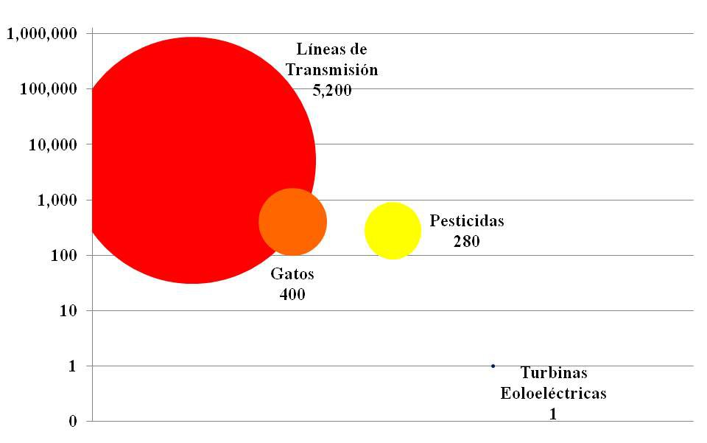
Fuente: Elaboración propia con datos de la Awea.

A este respecto vale la pena observar que, conforme a lo revelado en los últimos congresos promovidos por estudios de conservacionistas y generadores de energía, las fatalidades de aves en las cercanías de los parques de generación eólica tienen una distribución similar a la mostrada en la Figura 2.

La gráfica es, por sí misma, auto-explicativa. Por cada fatalidad de ave registrada en un parque eólico, los pesticidas matan 280 aves, las líneas de transmisión, 5200; y, los gatos, 400. Falta por incluir, en este análisis distribucional, las fatalidades por colisiones con autos, torres de comunicación, etc. que representan en conjunto, aprox. 3,380 fatalidades.

La acción de los pesticidas sobre las aves no está plenamente estudiada. Pero sí se tiene evidencia que la mayoría de los pesticidas usados en Latinoamérica afectan el sistema nervioso central de las aves haciéndoles fallar, eventualmente, su sistema respiratorio hasta que mueren. Los pesticidas, también, tienen efectos negativos en la tasa de éxito de la anidación/eclosión.

De todos los estudios previos que se realizaron en la zona de Oaxaca, concernientes a fatalidades de aves registradas en parques eólicos, en ningún caso se menciona la realización de estudios toxicológicos de los cadáveres para determinar el nivel de pesticidas. Las fatalidades, simplemente, se atribuyeron a colisión con las aspas del generador.

El área de generación eoloeléctrica está plagada de tiraderos de desechos municipales. En los mismos prolifera fauna nociva, como ratas, gatos y perros. Estas especies incluyen en su dieta cotidiana, especialmente los gatos, el consumo de aves. Desafortunadamente no se tienen datos de la zona pero, si consideramos lo estudiado en el norte del país por el organismo estatal Parques y Vida Silvestre de Nuevo León, en la que se ha demostrado la reducción de algunas especies de aves por la caza de perros y gatos, domésticos y salvajes; se puede inferir que lo mismo pasa en el resto del país y Oaxaca no es la excepción.

Este fenómeno de cacería furtiva, felina y canina, ha llevado, en otras partes del mundo, a promover campañas para la conservación de aves, invitando a mantener encerradas a las mascotas referidas. Los impugnadores de los parques eoloeléctricos en Oaxaca y, ocasionalmente, en otras partes del país, no han mencionado nada respecto de este tema.

De lo anterior se concluye que no existe evidencia, en los parques eólicos de México, que lleve a concluir que su operación pone en riesgo de extinción a las diversas especies de aves, residentes y migratorias. No obstante lo anterior, las autoridades ecológicas y las empresas inversionistas han acordado mantener sus programas de monitoreo de la avifauna.

4.3.6.4.2 Murciélagos

No existe una gran diversidad de estudios en México acerca de la relación entre la operación de los parques eólicos y la colisión de los murciélagos con las aspas de los generadores. Solo se infieren como causalidad y las cifras extremas mencionadas son el “asesinato de 6000 murciélagos al año” por la operación del parque eólico La Venta II. Datos como estos, inventados o falseados, son utilizados como elemento de presión “social” para propósitos pecuniarios.

Es hasta el año de 2007, en un acuerdo establecido entre la SEMARNAT, la CFE y el INE, en el que se define un Manual de Vigilancia de la fauna (Aves y Quirópteros), mismo que se puso en práctica a partir de 2008, específicamente para el parque La Venta II.

En los informes que realiza la CFE al UNFCCC, con tópicos que incluyen el monitoreo de las fatalidades de fauna (Aves y Quirópteros) en la operación del parque eólico La Venta II, mostrados de la Tabla 7, se aprecia que los datos paramétricos son 1.15 fatalidades de murciélagos y 0.35 fatalidades de aves, ambas cifras son anualizadas por MW de Capacidad Instalada de generación eoloeléctrica.

Tabla 7. Fatalidad anual de Fauna (Aves y Quirópteros)
en la operación del parque eólico La Venta II
 | MURCIÉLAGOS |  | AVES
PERÍODO | COLISIONES | ESPECIES IDENTIFICADAS | COLISIONES | ESPECIES IDENTIFICADAS
2007 - 2008 | 89 | 11 | 43 | 20
2008 - 2009 | 145 | 26 | 32 | 16
2009 - 2010 | 54 | 16 | 12 | 8
PROMEDIO | 96 | 17.7 | 29 | 14.7
PARAMÉTRICO  (Fatalidad/MW año) | 1.15 |  | 0.35
Fuente: Elaboración propia con datos consultados en http://cdm.unfccc.int/Projects/DB/AENOR1168204945.7/view

Analizando un estudio realizado en los E.E.U.U., en el que se sintetizan informes de monitoreo de casi medio centenar de instalaciones, en diferentes momentos comprendidos en el lapso 1998-2008, se tienen como datos paramétricos: 7.3 fatalidades de murciélago y 2.8 fatalidades de aves, anualizadas por MW de capacidad de generación eoloeléctrica.

Aún cuando al contrastar los dos grupos de datos paramétricos se obtiene que lo reportado en México equivale a entre 13 y 16 % de lo reportado en los E.E.U.U., no se puede realizar ninguna conclusión. Cabe destacar que en la realización del monitoreo hecho en México, al igual que en otras regiones eólicas del mundo, participan representantes de las comunidades, autoridades ecológicas, organismos no gubernamentales, autoridades locales, etc.

No obstante lo anterior, aún existen algunos grupos que pugnan por detener la operación de los parques eólicos en temporada alta de migración de la avifauna, y en las noches de la temporada de lluvias para “proteger” a los murciélagos.

Los programas de monitoreo acordados, tienen estipulado revisar resultados cada cinco años para definir criterios asertivos de prevención y mitigación si fuesen necesarios. La primera revisión colegiada se realizará para finales de 2013.

Por todo lo anterior, la Sustentabiidad Ambiental se califica como Moderadamente Probable.

Sustentabilidad Ambiental
4. Probable | 3. Moderadamente Probable | 2. Moderadamente Improbable | 1. Improbable

Contempladas en conjunto las “dimensiones” descritas en los apartados precedentes, se concluye que la Sustentabilidad del proyecto es Moderadamente Probable.

Sustentabilidad del Proyecto
4. Probable | 3. Moderadamente Probable | 2. Moderadamente Improbable | 1. Improbable

4.3.7 Reproducibilidad

Durante la implementación, autoridades estatales y municipales de otras regiones del país, e incluso de otros países de Centroamérica, han expresado su interés en replicar estrategias y actividades del proyecto con el propósito de reducir la emisión de GEI a través de la incentivación de producir energía eoloeléctrica. Para “cristalizar” este tipo de proyectos es necesario considerar los siguientes factores de éxito:

Factores de éxito

- Desarrollar un centro regional de investigación en energía eoloeléctrica requiere no solo de conocimiento tecnológico, también ha requerido un compromiso que va más allá de lo laboral. Agréguesele liderazgo y la pasión para contagiar a los otros miembros del equipo para compartir las mismas expectativas y anhelos.
- Contribuir a reducir las barreras para la implementación de la energía eoloeléctrica en México, ha requerido un compromiso y apoyo decisivo de las diferentes instancias de gobierno; el trabajo realizado a este respecto ha rendido sus frutos y aún queda por hacer.
- Conocer cuál es el marco legal y regulatorio, tanto en sus procesos informales como los formales, en especial a nivel regional, permite definir el papel de los involucrados, sus necesidades y potencial. Sólo así se podrá hacer un planteamiento de objetivos cuya “encadenamiento” lógico, la AML, permita asegurar resultados de impacto.
- Tema no menor es impulsar el diagnóstico de las zonas con potencial eólico. Para tal efecto se recomienda establecer una norma técnica que especifique las características técnicas de las estaciones anemométricas que acopien la información pertinente.

4.3.8 Sinergias con otros proyectos

Este proyecto financiado por el FMAM ha contribuido con los esfuerzos del GOM para impulsar el desarrollo regional y reducir la emisión de GEI a través de la inversión en proyectos de generación eoloeléctrica.

Adicionalmente, el proyecto está contribuyendo con objetivos del FMAM que se han estado implementando con el GOM a través de proyectos con otras agencias como el Banco Interamericano de Desarrollo (BID) y el Banco Mundial.

Entre los proyectos que el BID está administrando para México, está el de la Promoción y Desarrollo de Tecnologías Eólicas en México, ME-X1011, que cuenta con una aportación del GEF por 5 millones de dólares y un co-financiamiento nacional de 33.6 millones de dólares. El proyecto, aprobado en Mayo de 2012, tiene como propósito el desarrollar y certificar la Máquina Eólica Mexicana, misma que se propone para la operación en régimen de viento Clase IA, que es el típico encontrado en la zona del Istmo de Tehuantepec. Este desarrollo permitirá cubrir, al menos, un 20% de los equipos que se estima entrarán en operación en México para cubrir la demanda de electricidad en la modalidad de Generación Distribuida.

El proyecto será desarrollado por el IIE, como agencia ejecutora. Esta asignación se sustenta entre otros puntos, descritos en el documento de proyecto, por la experiencia ganada por el IIE en la Generación Distribuida, la necesidad de desarrollar el mercado local de fabricación de generadores eoloeléctricos, la capacidad del IIE para ejecutar proyectos de esta naturaleza, sustentada principalmente en su participación en el proyecto objeto de esta Evaluación Final.

El Banco Mundial, por su parte, está administrando fondos del FMAM en México dedicados al desarrollo de energías de fuentes renovables. Destaca entre estos proyectos el Proyecto de Desarrollo de Energías Renovables a Gran Escala. Este proyecto, identificado como P077717, tiene como propósito el apoyar a México a estimular y acelerar la comercialización del mercado de energía de fuentes renovables para reducir la emisión de GEI.

El proyecto está contemplado en dos fases: en la primera se plantea la Asistencia Técnica para el desarrollo de un modelo de simulación del sistema que contemple diferentes variables de sensibilidad centrada en el , desarrollo de políticas públicas, establecimiento de normas técnicas, impulso de un proyecto de generación por parte de un Productor Independiente y la coordinación con las actividades complementarias del PNUD. Destaca, en este último punto, el monitoreo de la complementariedad e internalización de lecciones aprendidas que pudiera tener el proyecto objeto de esta Evaluación Final. Todo lo cual sería utilizado como “catalizador” de la segunda fase del proyecto, que incluye el otorgar un incentivo monetario al Productor Independiente del proyecto eólico concursado, por KWh entregado al SEN.

Así mismo, el documento del proyecto destaca la participación del IIE como actor clave para el desarrollo e implementación del proyecto, .

En resumen, el desarrollo de este proyecto tiene complementariedades con otros proyectos GEF desarrollados en México y sus lecciones han sido incorporadas, también, al diseño y corrección en la implementación de otros proyectos. Todo esto llevará a México a niveles de reducción de emisiones de GEI que lo colocarán como líder entre los países integrados como no-miembros del Anexo I de la Convención Marco para el Cambio Climático de las Naciones Unidas.

5. Conclusiones

El proyecto, no obstante los cambios de administración pública federal, estatal y municipal, la reducida comunicación y cooperación entre instancias federales y estatales que vivió el país a finales del año 2006 y principio de 2007; y el atraso en la entrega de sus resultados, alcanzó niveles de desempeño satisfactorios y lecciones aprendidas que servirán de plataforma para estructurar los proyectos futuros con mayor asertividad.

Su contribución para identificar los principales “cuellos de botella” del marco legal y regulatorio, permitieron “explotar” las áreas de oportunidad con las que se diseñaron e impulsaron iniciativas de modificación a dicho marco legal y regulatorio.

5.1 Resultados Directos

Se destacan como resultados directos, atribuibles a la ejecución del proyecto, los siguientes:
- La implementación de alternativas de solución para la consecución de productos clave del proyecto: donación del terreno, desarrollo de proveedores tecnológicos, acuerdos de colaboración con tecnólogos y operadores de parques eólicos, acuerdos de colaboración tecnológica con instituciones académicas, etc.
- La mitigación eficaz del crecimiento del riesgo de detener proyectos de generación eoloeléctrica por una pretendida amenaza de extinción de la fauna, aves y quirópteros, residente y migratoria en la región del Istmo de Tehuantepec.
- El posicionamiento y fortalecimiento del IIE como actor y referente importante en el desarrollo de la agenda nacional para temas energéticos, en especial los referidos al uso de tecnologías de generación de energía a partir de fuentes renovables.
- La complementariedad con los proyectos “cascada” del GEF en México para reducir la generación de GEI mediante la generación de energía ambientalmente amigable.

5.2 Resultados Indirectos

Así mismo, el proyecto ha contribuido, coadyuvando de manera indirecta a la acción decidida de la SENER, la CRE y la SHCP para:

- Reducir los tiempos de autorización de proyectos eoloeléctricos. Lo que se logró impulsando los modelos de Contratos de Servicio de Interconexión para fuentes colectiva de energía renovable o sistemas colectivos de cogeneración eficiente en pequeña escala, 2004;
- Contar con una política de Depreciación acelerada para Inversiones ambientalmente amigables, 2004;
- Impulsar la Ley para el Aprovechamiento de Energías Renovables y el Financiamiento de la Transición Energética (LAERFTE), 2008;
- Establecer algunas metas de mitigación, respecto del escenario base de producción de energía, en el Programa Especial de Cambio Climático (PECC), 2009;
- Establecer metas en el Programa Especial para el Aprovechamiento de Energías Renovables (PEAER), 2009;
- Definir las Reglas generales de interconexión al sistema eléctrico nacional para generadores o permisionarios con fuentes de energía renovable o generación eficiente, 2012;
- En colaboración con la CRE, definir el Modelo de Contrato de Interconexión para plantas de generación de electricidad con fuentes renovables, CIFER;
- En colaboración con la CONAE, realizar la “Guía de Gestiones para Implementar una Planta de Generación Eléctrica que Utiliza Energías renovables en México”;
- Plantear el Proyecto de Norma Oficial Mexicana, NOM-S/N-SEMARNAT-2012, en la que se establecen las especificaciones técnicas para la protección del medio ambiente durante la selección y preparación del sitio, construcción, operación y abandono de instalaciones eoloeléctricas en áreas de bajo impacto ambiental;
- La redacción de las Reglas generales de interconexión al sistema eléctrico nacional para generadores o permisionarios con fuentes de energía renovable o generación eficiente; etc.

Sin duda hay camino aún por recorrer, pero la abierta oposición o lentitud que existía en diferentes frentes de los tres niveles de gobierno, federal, estatal y municipal, ha cambiado por completo en solo unos años. Reducir esas barreras es tarea que conforma parte del reto de desarrollo energético de los funcionarios públicos que inician su gestión al frente del GOM a finales de este año.

Las metas de impacto de proyecto tal y como fue diseñado, en el peor de los escenarios, se verán alcanzadas con un desfase de un par de años. Habrá que esperar para conocer el marco regulatorio resultante de la Ley General de Cambio Climático, expedida en junio pasado.

No obstante todo lo anterior, la meta fijada para el 2015, de contar con una capacidad instalada de producción de electricidad con generación eólica equivalente a casi 2,000 MW; será alcanzada a finales de 2013.

Las calificaciones del proyecto, su diseño y resultados se resumen en la siguiente tabla:

Elementos específicos identificados por el FMAM-PNUD | Calificación asignada en términos de los resultados alcanzados
Formulación de Proyecto | SATISFACTORIA
Conceptualización y Diseño | SATISFACTORIA
Apropiación Nacional | ALTAMENTE SATISFACTORIA
Participación de involucrados | MODERADAMENTE SATISFACTORIA
Implementación del proyecto | SATISFACTORIA
Desarrollo de la implementación | ALTAMENTE SATISFACTORIA
Monitoreo y Evaluación | MODERADAMENTE SATISFACTORIA
Participación de involucrados | SATISFACTORIA
Resultados | ALTAMENTE SATISFACTORIA
Logro de objetivos | ALTAMENTE SATISFACTORIA
Calificación global del proyecto | SATISFACTORIA

Por tanto, los resultados alcanzados por el proyecto, junto con el impacto que se visualiza en el corto plazo, permiten calificar el desempeño global como Satisfactorio.

6. Lecciones Aprendidas

La inserción social de cualquier proyecto enfrenta tanto condiciones esperadas como no contempladas; asimismo, tiene efectos esperados pero, también, efectos no esperados. Este apartado resume estos elementos con el propósito de incorporar esta experiencia en el diseño e implementación de futuros proyectos. La aproximación utilizada es la generalmente aceptada en los organismos públicos del Reino Unido.

6.1 Cumplimiento de los objetivos de inserción del proyecto

- El diseño del proyecto fue sencillo, lógico y flexible, lo que facilitó la adecuación de los tiempos y alcance de metas intermedias a las condiciones que circunscribieron la implementación. El éxito de un proyecto, en gran medida, se asegura desde su diseño. El conocimiento, la experiencia y el acuerdo colegiado, de quienes diseñaron el proyecto, permitió plantear un esquema de desarrollo con direccionamiento estratégico, con metas específicas y claras, lo que facilitó su implementación.

- Asegurar, desde el diseño, la participación de todos los involucrados en la implementación del proyecto. Todo proyecto tiene el riesgo de que cualquiera de los involucrados en la implementación omita su participación, lo que podría aumentar los costos y los tiempos esperados de ejecución; o, incluso, impedir el éxito del proyecto.

La implementación del proyecto adoleció de la participación proactiva, a nivel regional, de la CFE, lo que llevó a atrasos en uno de los objetivos del proyecto: la interconexión del CERTE al SEN.

- La implementación de un proyecto en un marco de tiempo que exceda los períodos de gestión de la administración pública local, debe incluir un lapso de tiempo extra para “mitigar” los plazos que se incrementan por cambio de procedimientos regulatorios o acumulación de las solicitudes a procesar. Tratándose de futuras intervenciones, se recomienda que cuando en el desarrollo de la implementación del proyecto se encuentre algún cambio de administración, federal, estatal ó municipal, se incluya un margen extra de tiempo que permita mitigar el impacto de la laxitud que acompaña estos procesos, sea por atraso en el curso de las solicitudes, cambio en los procedimientos, etc.

- Invertir en la región del Istmo de Tehuantepec requiere plantear, en el diseño del proyecto, varias opciones de adquisición de terrenos susceptibles para la implementación. La falta de instrumentos que permitan definir la tenencia, legal y técnica, de la tierra, en el Estado de Oaxaca, constatada por la queja constante de los inversionistas y desarrolladores de los proyectos eólicos en la zona del Istmo de Tehuantepec, y que potencialmente podría repetirse en otras partes del país, fue un verdadero dolor de cabeza para la implementación del proyecto. Esta incertidumbre ha contribuido, junto con otros elementos de carácter regulatorio, para que todos los proyectos de inversión eoloeléctrica en el Istmo, hasta el momento, hayan incurrido en desfases en su arranque que van de uno hasta cuatro años.

Particularmente, la implementación del proyecto tuvo un desfase de más de un año por no haber contemplado varias opciones de terreno para su adquisición. De tal forma que, cuando se perdió la opción deseada fue necesario dedicar tiempo a la búsqueda, trámite y adquisición de la nueva alternativa de terreno.

- Utilizar los programas y servicios que ofrecen otras instancias de gobierno. Respecto del punto anterior, se observó que la Procuraduría Agraria (PA), cuenta con un Programa de Fomento a la Inversión en la Propiedad Rural (FIPP), cuyo propósito es el de “acompañar” tanto a los ejidatarios como a los inversionistas, a lo largo de un proceso cuya estructura está basada en la búsqueda de elementos comunes de desarrollo, para encontrar formas de asociación que permitan, sin que los ejidatarios trasladen el dominio de sus terrenos, la vinculación productiva con los inversionistas.

De los últimos diecinueve proyectos autorizados en la zona del Istmo, solo cinco solicitaron los servicios del FIPP. Cabe destacar que en tres de estos proyectos, fueron los mismos miembros de los núcleos agrarios quienes solicitaron la intervención de la PA.

- La falta de Recursos Humanos para la implementación de un proyecto incrementa los costos del mismo. Ha sido típico el que algunos grupos de pobladores expresen que los proyectos eólicos no generan empleos para la región; y, por otro lado, los inversionistas resaltan que han tenido que traer gente de otras regiones del país. En estricto sentido están hablando del mismo problema: la región carece de Recursos Humanos.

El problema es común a muchas regiones del país, típicamente expulsoras de población. Las personas mejor preparadas, las que pueden integrarse a las cadenas de producción de los sectores secundario y terciario, buscan oportunidades en regiones en donde puedan aprovechar su capacidad y, así, desarrollar su potencial.

Los proyectos eólicos requieren en su plantilla de empleo, mayoritariamente, egresados de universidades en ingenierías mecánica, eléctrica y en sistemas. En la implementación del proyecto fue necesario, por la ausencia de candidatos de la región, llevar gente del centro del país. Lo que implicó costos no contemplados en el diseño del proyecto.

- Los componentes con alto contenido tecnológico tienen precios y tiempos de entrega sujetos a ciclos económicos. En el desarrollo de proyectos, y en especial en las fases que van del desarrollo de la ingeniería básica a la etapa de construcción, es necesario identificar aquellos elementos que requieren un monitoreo periódico, para asegurar que los costos, calidad y tiempo de entrega se mantengan en el rango de lo planificado. Habrá casos especiales, incluso, que requieren mantener información actualizada respecto de los escenarios del ambiente macroeconómico, precios de commodities y specialties, tasas del mercado cambiario, etc.

La saturación de solicitudes de fabricación de generadores eoloeléctricos en el mercado mundial, llevó a que la puesta en marcha del generador eoloeléctrico del proyecto tuviera un atraso de más de un año.

6.2 Ampliación de los impactos del proyecto

- Aprovechar los “espacios” que se abren por la acción de los opositores y detractores del proyecto para generar apoyo de la comunidad. Todo proyecto tendrá siempre opositores a la implementación del mismo. Existe oposición porque se percibe una potencial afectación, real o ficticia, a los intereses particulares o colectivos. Siempre que se manifiestan expresiones de oposición, especialmente en foros de difusión masiva como programas de radio, televisión, reuniones de cabildo, eventos de rendición de cuentas de la administración pública local, etc., se tiene la gran oportunidad de difundir los beneficios directos e indirectos de la inserción del proyecto, facilitar el debate sustentado en datos “duros” y abrir las vías para la negociación social constructiva.

Este proyecto, en cuanto se dio la oportunidad de dar a conocer el propósito del mismo, recibió la aceptación y apropiación de la comunidad. Baste mencionar que la interrelación que se ha generado con la comunidad escolar regional, no solo con las instituciones de enseñanza superior sino también con las escuelas de enseñanza media y primaria, ha contribuido a que la comunidad acepte mejor los proyectos de inversión eoloeléctrica. Lo que ha facilitado el camino a las nuevas inversiones.

- Generación de oportunidades para la creación de redes de cooperación. En la implementación de proyectos se llegan a presentar situaciones únicas y no contempladas, simplemente porque no se tiene experiencia previa similar con otros proyectos. Así, la implementación del proyecto tuvo que afrontar situaciones que la CFE no tenía contempladas, y que al “abrir camino” ha motivado a otros implementadores a consultar, formal e informalmente, cómo hizo el equipo de proyecto para solventar procedimientos, resolver problemas técnicos, etc. Todo esto ha coadyuvado para que varios de los tecnólogos y empresas operadoras de parques eoloeléctricos centren en el CERTE la capacidad de convocatoria para la discusión de temas técnicos y no técnicos en la búsqueda de soluciones comunes.

6.3 Modificación del status

- Aprovechar las lecciones adquiridas y las de otros proyectos para el diseño de nuevos proyectos. Esta es una verdad de Perogrullo que, frecuente y desafortunadamente, se olvida aplicar. En el diseño del proyecto de la Máquina Eólica Mexicana, el IIE sin lugar a dudas ha contemplado varias de las lecciones aprendidas para que en su implementación se tengan menos imponderables.
- Elaboración de un documento de Mejores Prácticas. Cuando se tiene la certeza de que un proyecto será replicado en variadas ocasiones, se hace mandatorio elaborar un documento que constate cuáles fueron las Mejores Prácticas; es decir, qué decisiones permitieron influir en las circunstancias y qué elementos aseguran la eficacia y calidad de los objetivos que llevaron al éxito del proyecto. La conceptualización y diseño de este documento debe guiarse considerando que será una guía, de consulta frecuente, para los nuevos inversionistas en proyectos eoloeléctricos o académicos interesados en el tema.

7. Recomendaciones

Se ha comentado que, en términos regulatorios, aún falta por hacer. Algunos de los inversionistas y académicos en México han planteado la necesidad de asegurar reglas de “juego” claras, que permitan la planeación en el largo plazo, especialmente en un tema estratégico para cualquier país: la generación y transmisión de energía.

Algunos de los puntos específicos en los que es necesario seguir trabajando son:

- Que se actualice la planeación estratégica de transmisión y distribución del Sistema Eléctrico Nacional (SEN), con desagregación regional, y se difunda por la CFE o SENER.
- Que académicos, SENER, CFE y demás involucrados importantes, acuerden una metodología para calcular tanto los costos de la generación de electricidad con las diferentes fuentes de energía, y las diferentes tecnologías, como el Precio Nivelado de Producción de Electricidad (PNPE) con desagregación regional.
- Que el cálculo para definir el cargo por transmisión se mantenga en el esquema de tarifa regional.

Líneas arriba se explicó cómo en el mediano plazo las inversiones eoloeléctricas se verán afectadas por la competencia de la generación de electricidad con tecnologías de ciclo combinado, que consumen gas natural. Sin embrago, hace falta que México, como han hecho en Europa, China y la India, explore la alternativa, para poblaciones pequeñas de desarrollo económico medio, de la Generación distribuida. Las principales ventajas de la Generación distribuida son:
- Reducción de las pérdidas en las redes de distribución y de transmisión,
- Incremento en la confiabilidad en el suministro de energía eléctrica,
- Control de energía reactiva y regulación de tensión en la red de distribución,
- Mayor facilidad de incorporar energía generada por fuentes renovables; y,
- Liberación de capacidad en las líneas de transmisión que alimentan la zona
- de distribución y, consecuentemente, aumento en la confiabilidad por reforzar la capacidad de transmisión y transformación del sistema.

Se recomienda, finalmente, elaborar un documento que actualice las Mejores Prácticas en México, para el desarrollo de proyectos de producción de energía eléctrica con generación eólica que resalte estas lecciones aprendidas e incluya, como en otros países, un Prontuario que describa de manera sencilla los procesos, trámites y lapsos que conlleva la realización de un proyecto de esta naturaleza.

Sería conveniente que este documento de Mejores Prácticas, al igual que hacen otras agencias en México con recursos como los mineros o forestales, incluya como elementos mínimos: el desglose, con herramientas de análisis matricial, la identificación de las áreas de potencial eólico; la certeza jurídica en la tenencia de la tierra; la proximidad a zonas de consumo (habitacionales, industriales, etc.); así como la capacidad y prospectiva de generación, transmisión y consumo de energía eléctrica, etc.

8. Anexos

Anexo 1 Términos de referencia de la evaluación

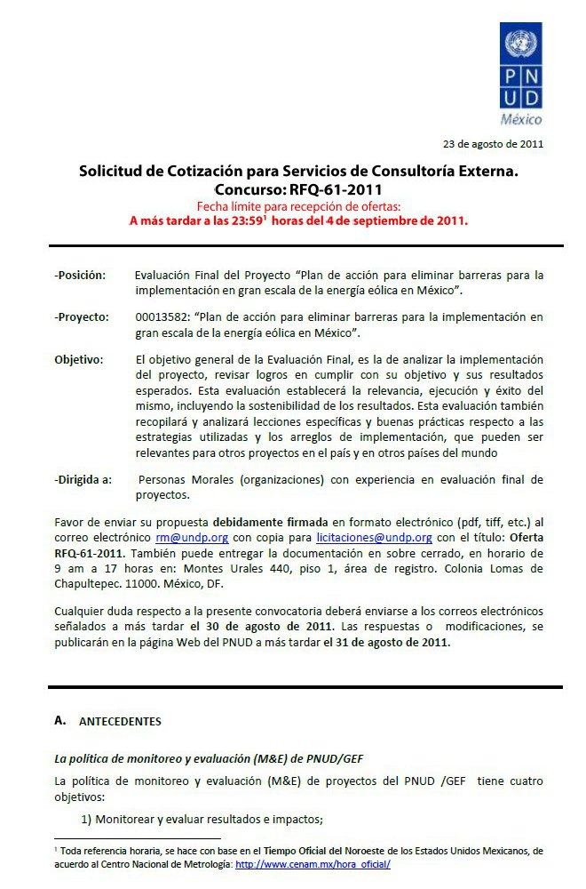
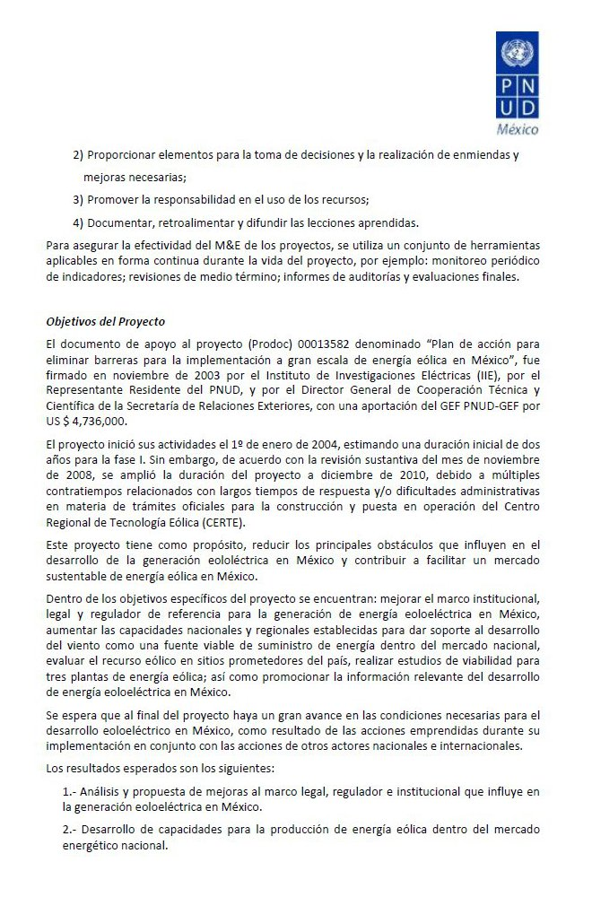
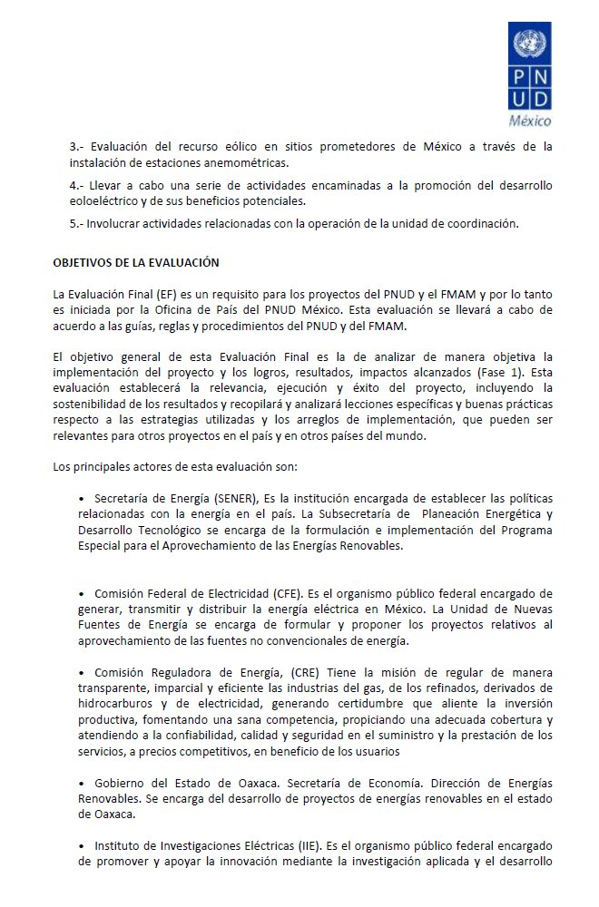
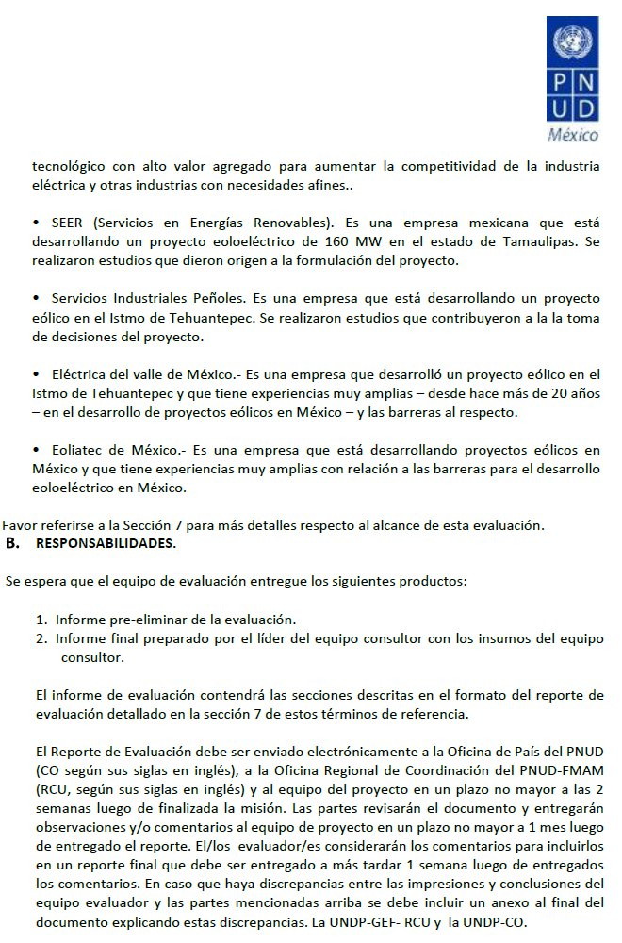
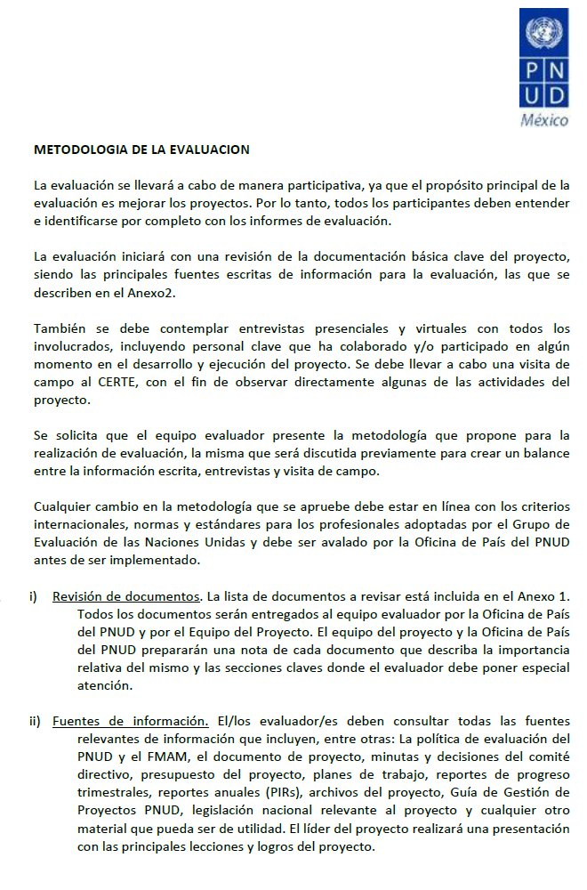
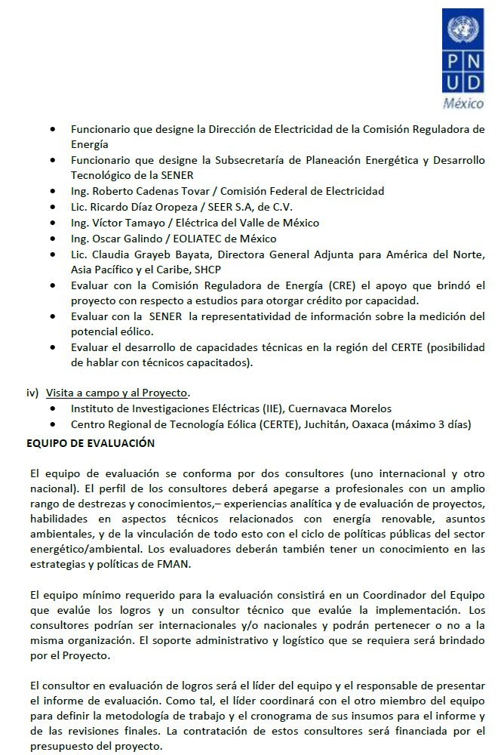
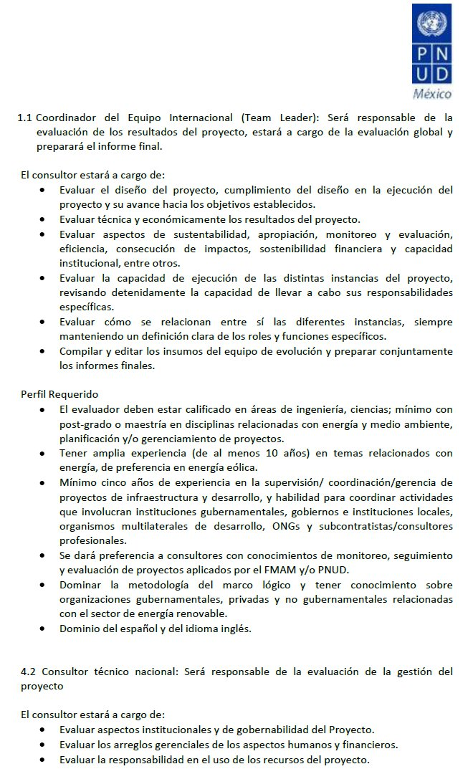
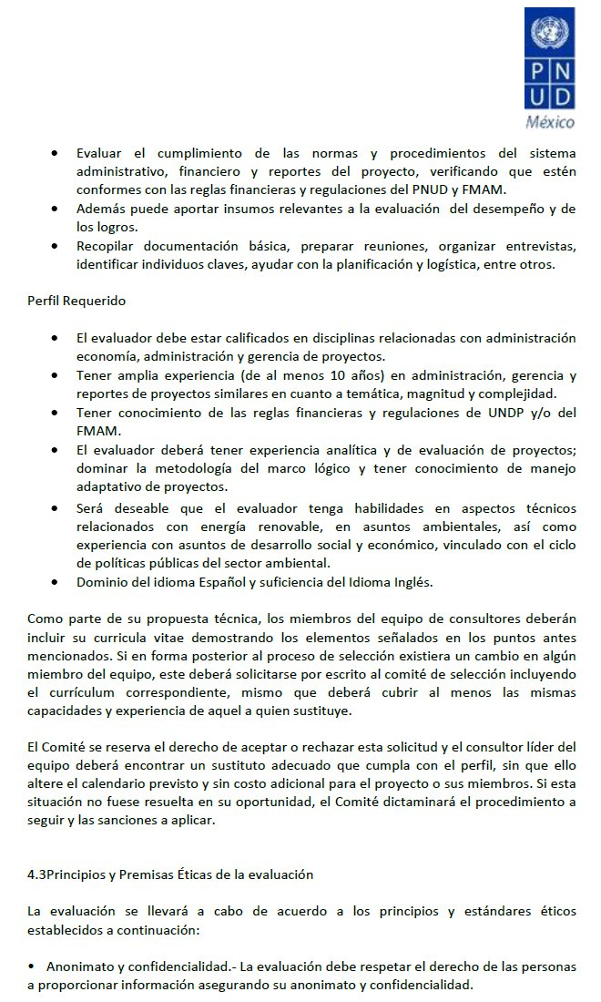
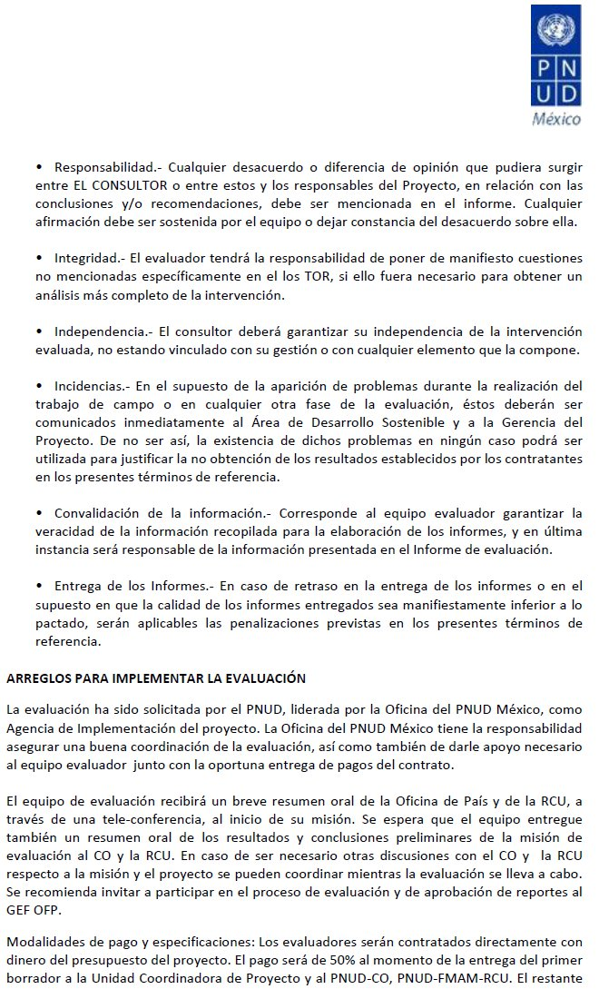
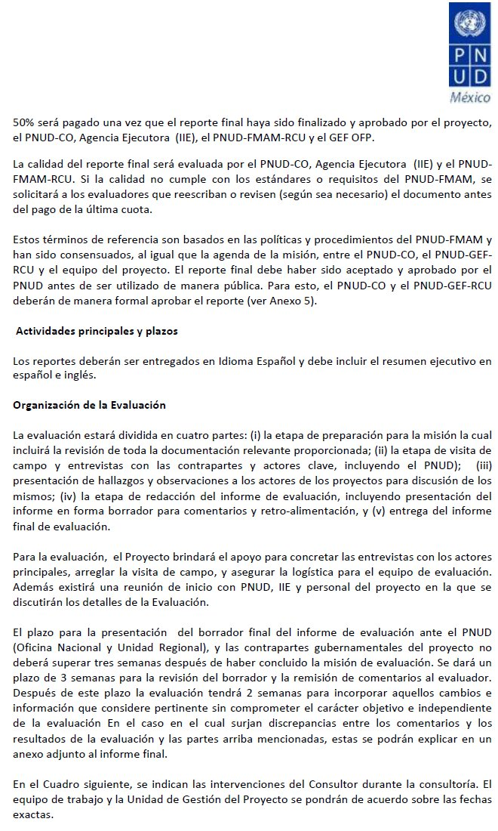
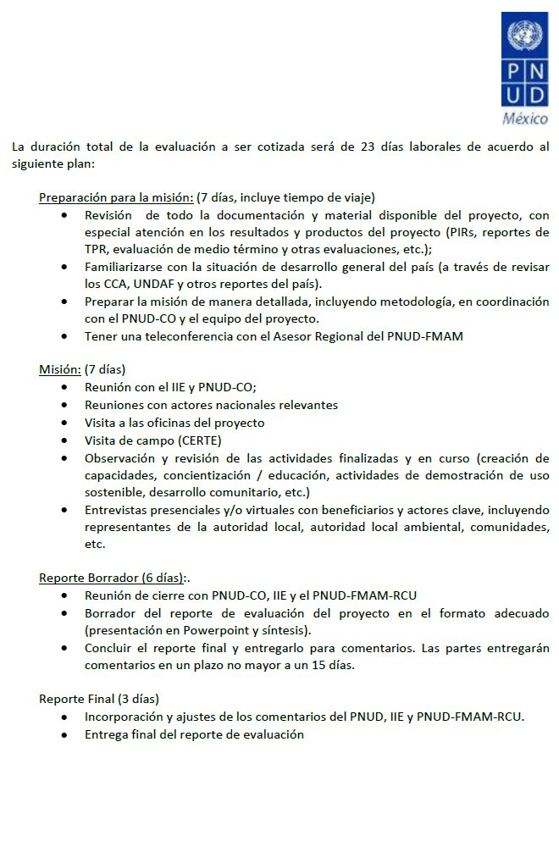
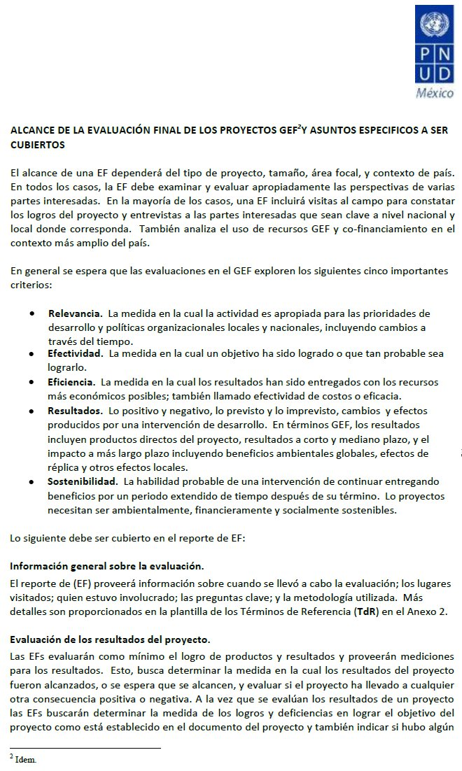
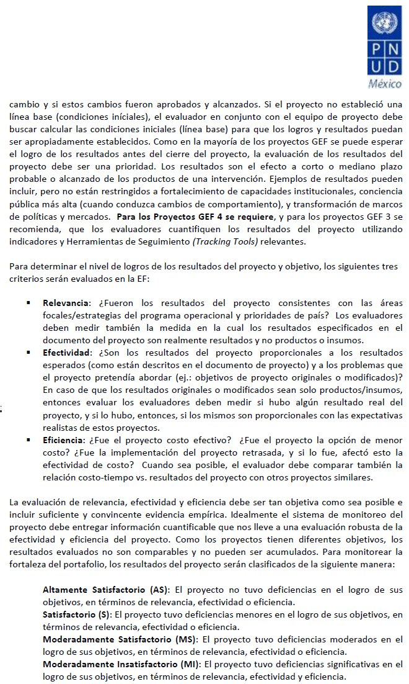
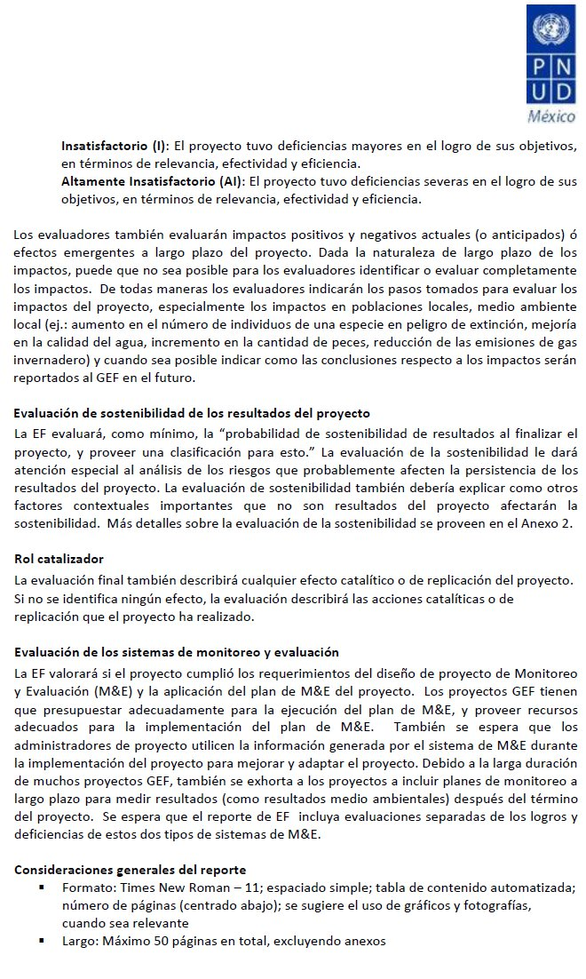
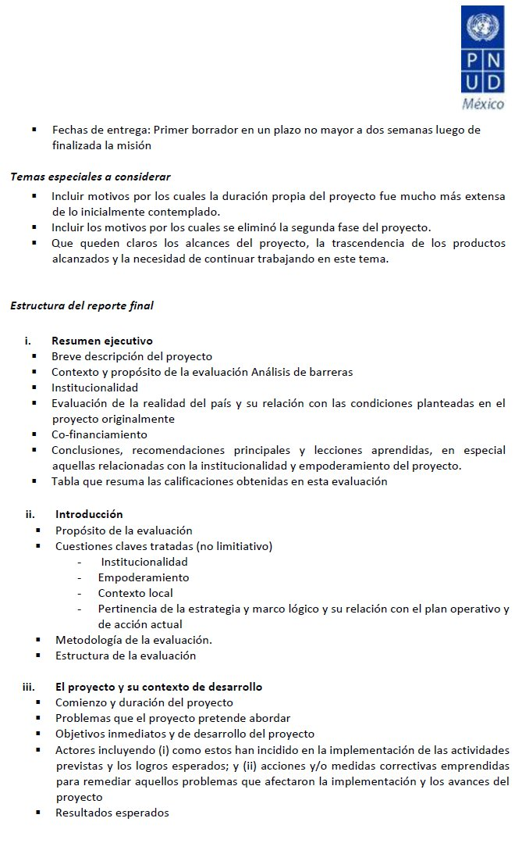
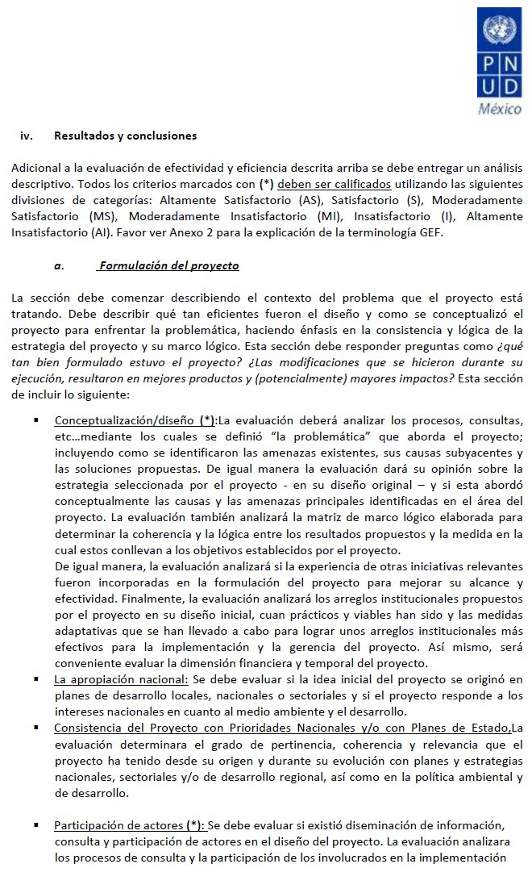
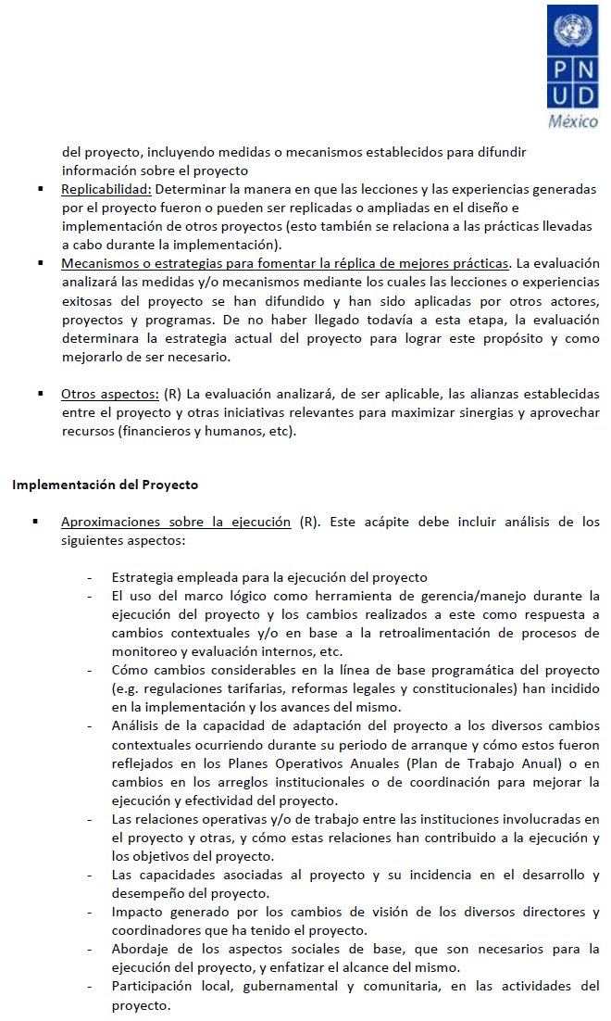
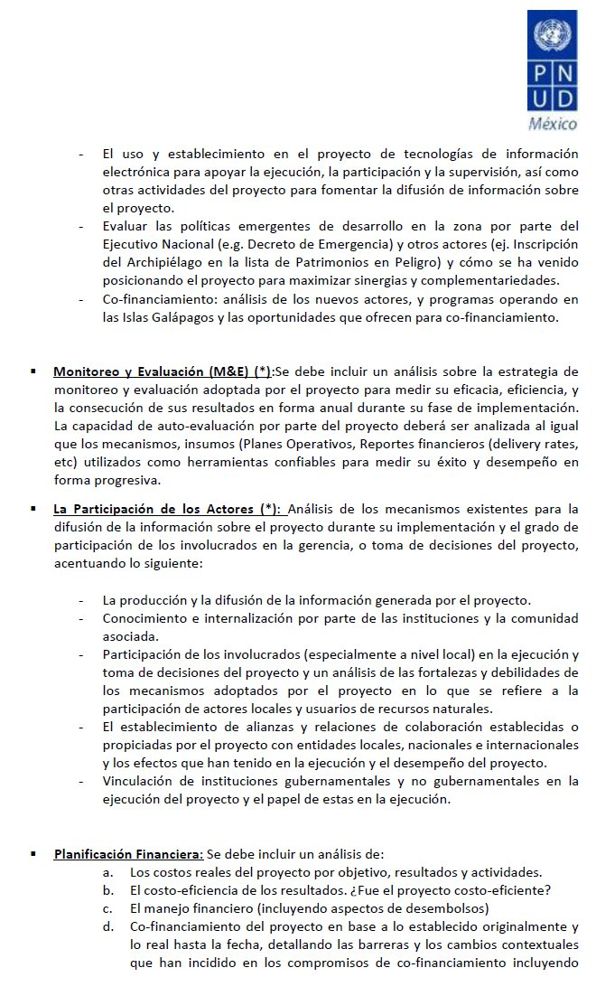
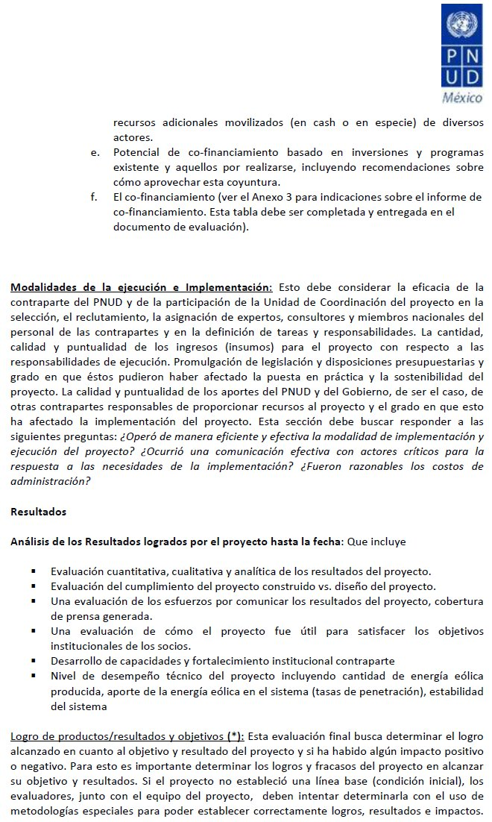
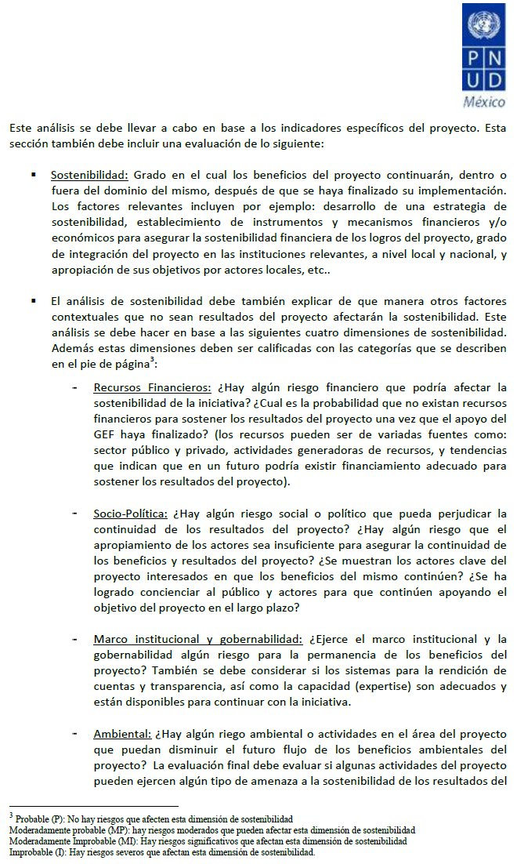
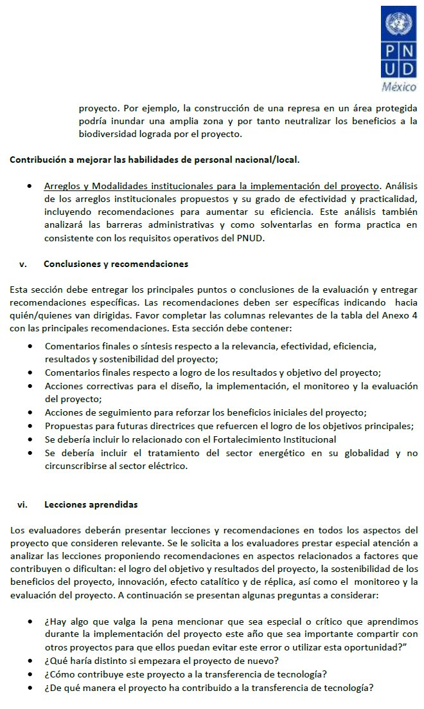
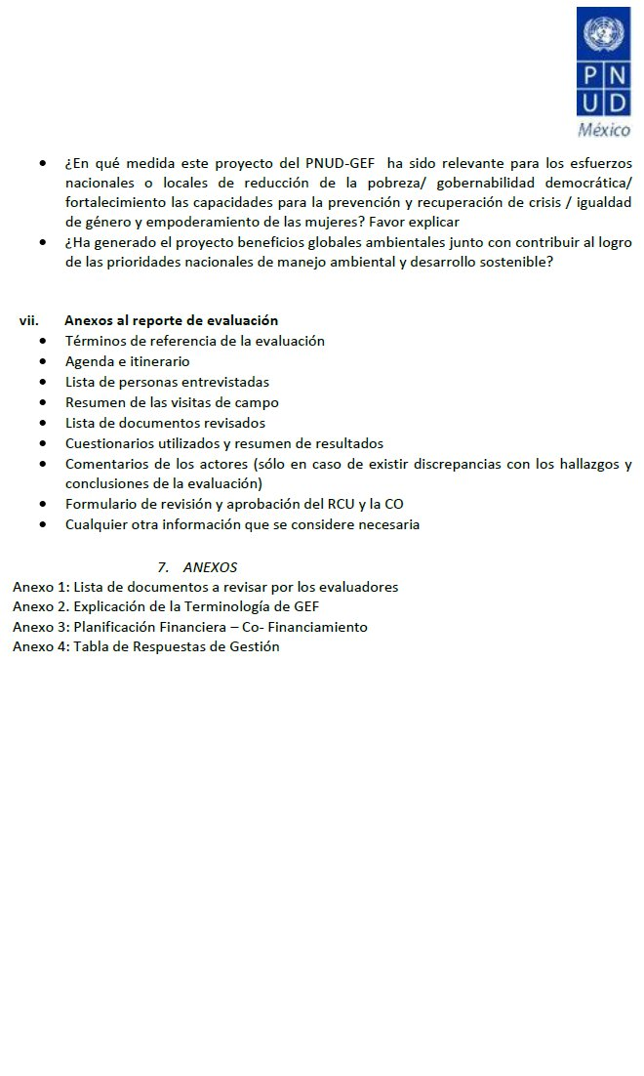
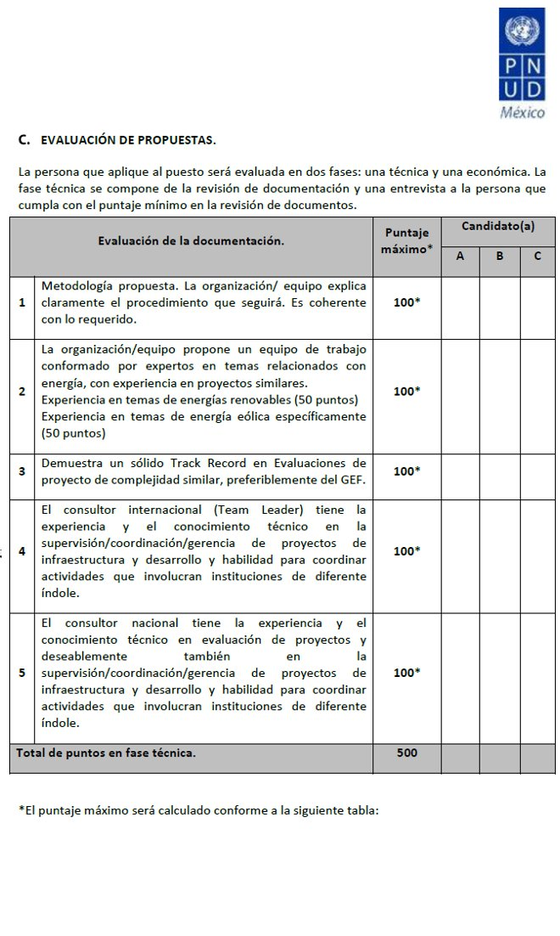
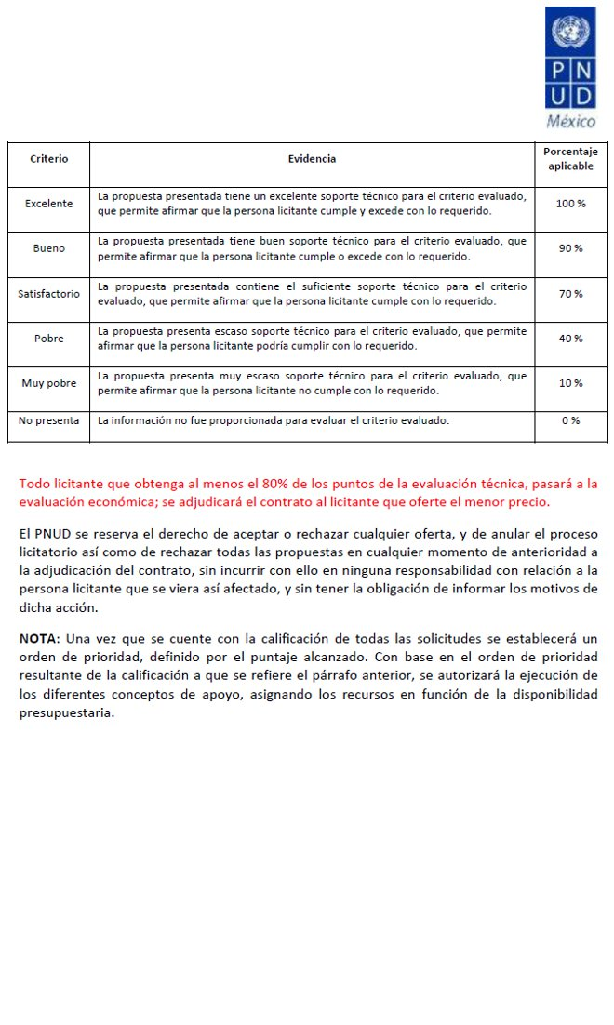
Anexo 2 Definición de objetivos de proyecto, componentes y actividades

Objetivo de Desarrollo

Reducir la Emisión anual de Gases de Efectos Invernadero (GEI) de México, a través de la instalación y operación de generadores eólicos comerciales a gran escala. El Objetivo estratégico es alcanzar una capacidad instalada de 2000 MW, en un plazo de 10 años, que reducirían anualmente 4 Mt CO2 equivalente.

Objetivos inmediatos, componentes y actividades

Se omiten los componentes y actividades comprendidos en la Fase 2.

Objetivo inmediato 1

Reducir las Barreras identificadas para la comercialización de energía eólica con el objeto de:
- Facilitar la instalación y operación de tres modelos de plantas de generación eólica en México conectadas a la red central de distribución.
- Crear un mercado sustentable de energía eólica en México.

Componente 1
Mejora institucional del marco legal y regulatorio para la generación eólica de energía.

Actividad 1.1
Revisión del marco institucional legal y regulatorio.

Actividad 1.2
Propuestas de enmienda o mejora del marco institucional legal y regulatorio.

Actividad 1.3
Campaña promocional.

Actividad 1.4
Monitoreo y Evaluación de los productos y actividades.

Componente 2
Establecimiento de capacidades nacionales y regionales que apoyen el desarrollo de la generación eólica como fuente de suministro viable para el mercado de la electricidad.

Actividad 2.1
Proceso de Autorización.

Actividad 2.2
Subcontratos para la construcción del CeRTE.

Actividad 2.3
Construcción y arranque del CeRTE.

Actividad 2.4
Inclusión de cursos en la programación de las Instituciones Técnicas.

Actividad 2.5
Primeros Talleres en el CeRTE.

Actividad 2.6
Manual de Mejores Prácticas.

Actividad 2.7
Mejora de la comprensión de la Tecnologia de Generación Eólica, de parte de los actores principales.

Actividad 2.8
Monitoreo y Evaluación de los Componentes y Actividades.

Actividad 2.9
Entrenamiento en operación y mantenimiento de plantas de generación eólica.

Actividad 2.10
Disponibilidad de Datos de desempeño de las turbinas eólicas.

Componente 3
Recursos eólicos evaluados en las zonas de mayor potencial de desarrollo comercial en México, y estudios completos de factibilidad para 3 plantas eólicas.

Actividad 3.1
Estudios Genéricos para facilitar el procesamiento de proyectos eólicos.

Actividad 3.2
Instalación de estaciones anemométricas de referencia para la Evaluación del recurso energético eólico.

Actividad 3.3
Evaluación, de un año, del recurso energético eólico.

Actividad 3.4
Estudios de Factibilidad para tres proyectos modelo de generación eólica.

Actividad 3.5
Bases de Concurso para proyectos modelo.

Actividad 3.6
Estudios genéricos para La Ventosa.

Actividad 3.7
Accesibilidad a recursos de información eólica.

Actividad 3.8
Monitoreo y Evaluación de Componentes y Actividades.

Componente 6
Promoción de la información relevante para la generación eólica de lectricidad basados en mecanismos institucionales y financieros probados.

Actividad 6.1
Apoyo a actividades promocionales de vinculación.

Actividad 6.2
Monitoreo y evaluación de Componentes y Actividades.

Actividad 6.4
Manual de Mejores Prácticas y Guías para la Implementación Comercial de Proyectos de generación eólica en México.

Anexo 3 Escalas de Valoración

Conforme a la recomendación del FMAM, el PNUD evalúa la Relevancia, Eficacia y Eficiencia de los proyectos acorde con la siguiente Escala de Calificación:

Altamente Insatisfactoria (AI): | El Proyecto presentó severas deficiencias.
Insatisfactoria (I): | El desarrollo del proyecto presentó deficiencias mayores.
Marginalmente Insatisfactoria (MI): | El Proyecto presentó deficiencias significativas.
Marginalmente Satisfactoria (MS): | El Proyecto presentó deficiencias moderadas.
Satisfactoria (S): | El Proyecto presentó deficiencias menores.
Altamente Satisfactoria (AS): | Sin deficiencias.

Y, tocante a la Sustentabilidad, la Escala de Calificación es como sigue:

Improbable (I) | Riesgo severo de que los Resultados del proyecto así como sus productos clave no serán sustentables.
Moderadamente Improbable (MI) | Riesgos substanciales de que los Resultados clave no se realizarán concluido el proyecto; sin embargo, algunos Resultados y actividades se lograrán.
Moderadamente Probable (MP) | Riesgos moderados, pero con expectativas de que al menos algunos resultados serán sustentables.
Probable (P) | Riesgos para la Sustentabilidad prácticamente despreciables, con Resultados clave esperados en el futuro previsible.

Anexo 4 Itinerario y Personas Entrevistadas

Fecha | Reunión | Lugar
27 Agosto 2012 | 13:00 – 14:30  Entrevista con Mtra. Verónica Irastorza, Subsecretaria de Planeación Energética y Desarrollo Tecnológico, SENER;  Ing. Julio Valle; Gerente de Energías Renovables, SENER | México, D.F.
28 Agosto 2012 | 10:30  Reunión virtual con:  Verania Chao, Gerente del Programa PNUD-CO;  María José Mesén, Punto Focal PNUD-CO para el proyecto;  Analisa Munich, Punto Focal FMAM para América Latina;  Ing. Alejandra Lugo, Gerente de Administración del Proyecto, IIE; e,  Ing. Marco Borja, Gerente de Proyecto | Cuernavaca
3 Septiembre 2012 | 13:00  Junta de Inicio con funcionarios PNUD-CO  Verania Chao, Gerente del Programa PNUD-CO;  María José Mesén, Gerente de Programa desarrollo Sustentable, PNUD-CO;  Francisco Hernández S., Seguimiento Administrativo PNUD-CO | México
10 Septiembre 2012 | 15:00 – 19:30  Desplazamiento a Juchitán  Conversación con Ing. Marco Borja para detallar elementos sobre el origen, la definición y desarrollo general del proyecto | Huatulco-Juchitán
11 Septiembre 2012 | 9:00 – 11:00  Visita al CERTE  11:00 – 12:00  Reunión con proveedores de la turbina de generación del CERTE, Ings. Hozomi y Yukoku, de la empresa japonesa Komaihaltec, Ltd.  12:30 – 14:30  Visita a Parques Eólicos de la Región La Venta – La Ventosa  15:00 – 16:30  Reunión con gerentes de operación y mantenimiento de Eléctrica del Valle de México | Juchitán
12 Septiembre 2012 | 9:00 – 19:00  Entrevista con Ing. Marco Borja, Gerente de proyecto IIE. | Juchitán
13 Septiembre 2012 | 10:00 -14:00  Traslado a Huatulco  Comentarios sobre perspectivas en el corto plazo del CERTE. | Juchitán-Huatulco
18 Septiembre 2012 | 13:00 – 15:00  Entrevista con Arq. José Ramón de Legarreta, Director del Programa de Fomento a la Inversión en la Propiedad Rural (FIP) | México, D.F.
24 Septiembre 2012 | 9:30 – 12:00  Entrevista con Dr. Alejandro Peraza, Director General de Electricidad y Energías Renovables, Comisión Reguladora de Energía  13:30- 15:00  Entrevista con Ing. Alejandro Carrión, Jefe Proyectos Eólicos, Subdirección de Construcción Proyectos Termoeléctricos | México, D.F.

Anexo 5 Lista de Documentos Revisados

Borja, M., Jaramillo, O. y Mimiaga, F. Primer Documento del Proyecto Eoloeléctrico del Corredor Eólico del Istmo de Tehuantepec. México.

Climate Investment Funds (2009). Clean Technology Fund Investment Plan for Mexico. Washington, 2009.

CONUEE, CRE y GTZ (2010). Estudio sobre la Cogeneración en el Sector Industrial en México. México.

EWEA (2009). The Economics of Wind Energy. Brussels.

FMAM (2010). Política de Seguiiento y Evaluación del FMAM, 2010. Washington.

GTZ y SENER (2009). Energías Renovables para el Desarrollo Sustentable en México. México.

GWEC (2010). Global Wind Energy Outlook 2010. Brussels.

IIE (2005). Taller de Ruta Tecnológica de la Energía Eólica en México para los Próximos 25 años, Informe de Resultados. Cuernavaca.

SENER (2009). Programa Especial para el Aprovechamiento de Energías Renovables. México.

SENER (2012). Estrategia Nacional de Energía 2012-2026. México.

UNDP (2002). Second country cooperation framework for Mexico (2002-2005). Executive Board of the United Nations Development Programme and of the United Nations Population Fund. New York.

UNDP (2010). Manual para realizar una Evaluación de necesidades en materia de tecnología para el cambio climático. New York.

UNEP, AFD e IMCO (2012). Programa Especial de Cambio Climático para el período 2012-2020 con acciones adicionales y análisis de potencial. New York.

USAID (2009). Análisis Comparativo del Marco Eléctrico Legal y Regulatorio de EE.UU. y México para la promoción de la Energía Eólica. Washington.

World Bank (2012). State and Trends of the Carbon Market 2012. Washington.

World Economic Forum (2011). Scaling up Renewables, Developing Renewable Energy Capacity – Addressing Regulatory and Infrastructure Challenges in Emerging Markets. Geneva.

Anexo 6 Instituciones financieras participantes

En el financiamiento reciente de los proyectos de generación eoloeléctrica en México han participado las siguientes instituciones:

- Bancomext, México
- Banorte, México
- Banco Interamericano de Desarrollo
- Banco Mundial
- Banobras, México
- BBVA Bancomer, México y España
- Crédite Agricole and Investment Bank, Francia
- Espirito Santo Bank, Portugal
- HSBC, México
- Kredit Fonden Eksport, Dinamarca
- La Caixa, España
- Macquire Capital
- Mitsubishi, Japón
- Proparco, Francia
- Nafinsa, México
- PGGM, Holanda
- Santander, México y España

Anexo 7 Permisos otorgados para desarrollo de Proyectos de Generación Eoloeléctrica

PERMISIONARIOS  (al 30 de Agosto de 2012) | CAPACIDAD AUTORIZADA (MW)
FUERZA EÓLICA DEL ISTMO, S.A. DE C.V. | 80.0
ELÉCTRICA DEL VALLE DE MÉXICO, S. DE R.L. DE C.V. | 67.5
PARQUES ECOLÓGICOS DE MÉXICO, S.A. DE C.V. | 99.5
EOLIATEC DEL ISTMO, S.A.P.I. DE C.V. | 164.0
EURUS, S. A. P. I. DE C.V. | 300.0
BII NEE STIPA ENERGÍA EÓLICA, S.A. DE C.V. | 26.4
INSTITUTO DE INVESTIGACIONES ELÉCTRICAS | 5.0
EOLIATEC DEL PACÍFICO, S. A. P. I. DE C. V. | 160.0
EÓLICA SANTA CATARINA, S. DE R. L. DE C. V. | 22.0
FUERZA Y ENERGÍA BII HIOXO, S. A. DE C. V. | 234.0
ENERGÍA ALTERNA ISTMEÑA, S. DE R. L. DE C. V. | 215.7
DESARROLLOS EÓLICOS MEXICANOS DE OAXACA 1, S. A. DE C. V. | 90.0
ENERGÍAS AMBIENTALES DE OAXACA, S. A. DE C. V. | 102.0
ENERGÍAS RENOVABLES VENTA III, S. A. DE C. V. | 102.9
MUNICIPIO DE MEXICALI | 10.0
CE OAXACA DOS, S. DE R. L. DE C. V. | 102.0
CE OAXACA CUATRO, S. DE R. L. DE C. V. | 102.0
CE OAXACA TRES, S. DE R. L. DE C. V. | 102.0
FUERZA EÓLICA DE SAN MATÍAS, S. A. DE C. V. | 20.0
COMPAÑÍA EÓLICA DE TAMAULIPAS, S. A. DE C. V. | 54.0
MPG RUMOROSA, S. A. P. I. DE C. V. | 72.0
ENERGÍA EÓLICA MAREÑA, S.A. DE C.V. | 180.0
GRUPO SOLUCIONES EN ENERGÍAS RENOVABLES SOE DE MÉXICO, S.A. DE C.V. | 161.0
DOMINICA ENERGÍA LIMPIA, S. DE R.L. DE C.V. | 200.0
FUERZA VIENTO PAPALOAPAN, S. A. P. I. DE C. V. | 40.0
STIPA NAYAA, S. A. DE C. V. | 74.0
VENTIKA, S. A. DE C. V. | 126.0
EÓLICA DE ARRIAGA, S. A. P. I. DE C. V. | 28.8
ENERGÍA SIERRA JUÁREZ, S. DE R. L. DE C. V. | 156.0
VENTIKA II, S. A. DE C. V. | 126.0
DESARROLLOS EÓLICOS MEXICANOS DE OAXACA 2, S. A. P. I. DE C. V., PARQUE EÓLICO PIEDRA LARGA FASE 2 | 137.5
COMPAÑÍA EOLOELÉCTRICA DE CIUDAD VICTORIA, S. A. DE C. V. | 50.0
TOTAL | 3,410.0

Anexo 8 Lista de Publicaciones

CONAE (2006). Guía de Gestiones para Implementar una Planta de Generación
Eléctrica que Utiliza Energías renovables en México. México

EIA (2012). Short-term Energy Outlook. Consultado en http://www.eia.gov/forecasts/steo/pdf/steo_full.pdf

GEF (2006). The GEF Monitoring and Evaluation Policy. New York.

GEF y UNDP (2008). Promotion of Wind Energy: Lessons Learned from International Experience and UNDP-GEF Projects. New York.

IDB (2012). Promotion and Development of Local Wind Technologies in Mexico. Washington.

IEA (2011). World Energy Outlook 2011,Special Report: Are we entering a golden age of gas? Paris.

IEA (2012). IEA WIND, 2011 Annual Report. Paris.

IEC (2005). International Standard IEC 61400-1, Wind Turbines- Part 1: Design requirements. Geneva.

INE y CFE (2006). Manual de vigilancia de la fauna (aves y quirópteros) en la zona de influencia de la Central Eólica La Venta II, Municipio de Juchitán, Oaxaca. México.

MIT (2011). MIT Study on the Future of Natural Gas. Consultado en http://mitei.mit.edu/system/files/NaturalGas_Report.pdf

Montejo, E. (2011). Reporte Final del Estudio de Aves Residentes y Migratorias del Proyecto Eólico “Bii Nee Stipa II”, La Ventosa, Oaxaca. Xalapa.

SENER (2004). Prospectiva del sector eléctrico 2004-2013. México.

SEMARNAP (1997). México, Primera Comunicación Nacional ante la Convención Marco de las Naciones Unidas sobre el Cambio Climático. México.

UNDP e IIE (2003). ProDoc “Action Plan for Removing Barriers to the Full Scale Implementation of Wind Power in Mexico”. Mexico.

UNDP (2009). Handbook on Planning, Monitoring and Evaluating for Development Results. New York.

UNDP CPA (2008). Country Programme Action Plan Mexico, 2008 - 2012.

UNDAF MEXICO. Marco de Cooperación de las Naciones Unidas para el Desarrollo 2008-2012.

UNDP (2010). Manual para Realizar una Evaluación de Necesidades en Materia de Tecnología para el Cambio Climático. Nueva York.

UNDP Evaluation Office (2012). Guidance for Conducting Terminal Evaluations of Undp-Supported, Gef-Financed Projects. New York.

World Bank (2003). Mexico Large-scale Renewable Energy Development Project. Washington D.C

GEF y UNDP (2008), p. 41.
MIT (2011) p. 154.
IEA (2011).
Consultar http://www.evwind.es/2012/08/24/acciona-sells-300-million-of-mexican-wind-power-bonds/22239/
DOF, Tomo DCCV, No. 4, 6 de junio de 2012. Segunda Sección, pp. 1-29.
Artículo 75, fracciones II, III y IV.
RLSPEE, Artículo 124.
Cualidad del aire en la que se resalta la combinación de varias características físicas, principalmente: velocidad y persistencia en el tiempo.
El Factor de Planta es la relación entre la energía eléctrica generada por un sistema durante cierto período y la energía eléctrica que dicho sistema hubiese generado, de haber operado a su capacidad nominal, durante el mismo período.
Comprende la generación eléctrica para fines de autoconsumo, sea de personas físicas o morales, y que no resulte inconveniente para el país.
Remite a la generación de electricidad, por particulares, a partir de procesos o materias primas susceptibles para la generación; p.e. vapor, gases de combustión, carbón, etc.
Referida como la capacidad de producir electricidad con un límite máximo de 30 MW.
DOF. Tomo CDLXXI, No. 17. 23 de Diciembre de 1992, pp. 2-8.
SEMARNAP (1997), pp. 73-75.
SEMARNAT (2001), p.133.
Organismo descentralizado de la federación.
Los funcionarios, a nivel federal, provenían del PAN; los funcionarios, a nivel estatal, provenían del PRI; y, los funcionarios a nivel municipal, provenían del PRD y PT.
En el 2004, cambio la administración estatal; en el 2005, cambió la administración municipal; y, en el 2006, cambió la administración federal.
Existe una “aversión al riesgo” de tomar decisiones que no estén plenamente dirigidas por formatos específicos para la autorización/registro/modificación de algún permiso, licencia, etc. Su origen está en la multiplicidad de reglamentaciones y la redacción de las mismas, lo que da pie a interpretaciones subjetivas, y en ocasiones caprichosas.
En especial la COFEMER, el CONAE, la CRE; y, el IIE.
UNDP Evaluation Office (2012), p. 13.
UNDAF MEXICO.
Los cambios de segundo orden comprenden los cambios, que en el escenario base modificado, son prácticamente irreversibles.
UNDP (2009), pp. 206-210.
UNDP e IIE (2003), apartado 34.
UNDP (2010), pp. 95-97.
UNDAF MEXICO, pp. 31-32, 206-210.
DOF. Tomo DCXLIV, No. 22, 31 de mayo de 2007. Cuarta Sección, pp. 39-41, 43, 45-46, 48, 52-53, 56-57, 61, 73-74, 83, 101, 104-106, 123.
En la AML, los supuestos son una descripción breve, en positivo, de los riesgos.
Ver Anexo 3.
DOF. Tomo DCXLIV, No. 22, 31 de mayo de 2007. Cuarta Sección, pp. 39.
DOF. Tomo DCXLIV, No. 22, 31 de mayo de 2007. Cuarta Sección, pp. 40.
Idem.
Idem.
DOF. Tomo DCXLIV, No. 22, 31 de mayo de 2007. Cuarta Sección, pp. 41.
DOF. Tomo DCXLIV, No. 22, 31 de mayo de 2007. Cuarta Sección, pp. 45.
Idem.
DOF. Tomo DCXLIV, No. 22, 31 de mayo de 2007. Cuarta Sección, pp. 46.
DOF. Tomo DCXLIV, No. 22, 31 de mayo de 2007. Cuarta Sección, pp. 48.
Idem.
Idem.
Idem.
DOF. Tomo DCXLIV, No. 22, 31 de mayo de 2007. Cuarta Sección, pp. 52.
Idem.
DOF. Tomo DCXLIV, No. 22, 31 de mayo de 2007. Cuarta Sección, pp. 53.
Idem.
Idem.
DOF. Tomo DCXLIV, No. 22, 31 de mayo de 2007. Cuarta Sección, pp. 61.
DOF. Tomo DCXLIV, No. 22, 31 de mayo de 2007. Cuarta Sección, pp. 83.
DOF. Tomo DCXLIV, No. 22, 31 de mayo de 2007. Cuarta Sección, pp. 101.
DOF. Tomo DCXLIV, No. 22, 31 de mayo de 2007. Cuarta Sección, pp. 105.
DOF. Tomo DCXLIV, No. 22, 31 de mayo de 2007. Cuarta Sección, pp. 106.
Ver Anexo 3.
Ver Anexo 3.
Idem.
GEF (2006).
UNDP Evaluation Office (2012), p. 4.
Ver Anexo 3.
Ver Anexo 3.
IEA (2012), p.132.
Idem.
EIA (2012), pp.6-7.
MIT (2011) p. 154.
IEA (2011).
En este mecanismo se reconocen las externalidades negativas de la generación eléctrica a partir de combustibles fósiles, estableciendo un límite máximo de producción con ese esquema y “negociando”, con incentivos fiscales, regulación, etc. la producción a partir de fuentes renovables.
UNDP e IIE (2003), p. 9.
En los informes que realiza la CFE para reportar la operación del parque eólico La Venta II al UNFCCC, el factor utilizado es de 0.6257 Kg CO₂ eq por KWh.
UNDP Evaluation Office (2012), p. 22.
En este rubro se incluyen los pagos por arrendamiento/uso de terrenos, por afectación de terrenos y por producción de energía.
Tanto los inversionistas como lo tenedores de la tierra no divulgan los montos acordados para “no entorpecer” futuras negociaciones.
Artículo 75, fracciones II, III y IV.
RLSPEE, Artículo 124.
Montejo (2011).
Idem, p. 3.
Conforme a la NOM-059-SEMARNAT-2010.
Montejo (2011), p.5.
Idem.
Consultados en http://www.awea.org/blog/index.cfm?customel_dataPageID_1699=9598
Véase, por ejemplo, el Wind Wildlife Research Meeting VIII, October 2010.
U.S. Fish & Wildlife Service. Pesticides and Birds. Accesado en http://library.fws.gov/pubs/mbd_pesticides-3-00.pdf
Consúltese http://www.abcbirds.org/abcprograms/policy/cats/materials/predation.pdf
Consúltese http://movil.noticiasnet.mx/oaxaca/general/agropecuarias/118733-exigen-huaves-al-banco-desarrollo-cancelar-credito-para-parque-e
INE y CFE (2006)
Para este período no se aplicó la Metodología referida.
La capacidad nominal de generación de La Venta II es 83.3 MW.
Consúltese http://www1.eere.energy.gov/wind/pdfs/birds_and_bats_fact_sheet.pdf
IEC (2005), p.22.
IDB (2012), pp. 5-7.
World Bank (2003).
Idem, p.3.
Idem, pp.31-32
Idem, p. 17
Idem, p. 25.
La documentación generada por el IIE es utilizada en la planeación energética y tecnológica de los departamentos de estudios especializados y planeación de la Cámara de Diputados, el Instituto Mexicano del Petróleo, la CRE, etc.
DOF, Tomo DCCV, No. 4, 6 de junio de 2012. Segunda Sección, pp. 1-29.
La lección, para la PA y otras instancias gubernamentales, es que requieren incrementar la difusión de sus programas y su presencia en foros de inversión y de promoción económica regional, entre otros.
UNDP Evaluation Office (2012), p. 25.
Idem, p. 22.

